UNIVERSIDADE FEDERAL DE SANTA MARIA CENTRO DE CIÊNCIAS RURAIS
1
PROGRAMA DE PÓS-GRADUAÇÃO EM ENGENHARIA FLORESTAL

Aline Aparecida Ludvichak

BIOMASSA, DECOMPOSIÇÃO E APORTE DE NUTRIENTES EM POVOAMENTO DE Pinus taeda L., NO SUL DO BRASIL

Santa Maria, RS 2021

2

Aline Aparecida Ludvichak

BIOMASSA, DECOMPOSIÇÃO E APORTE DE NUTRIENTES EM POVOAMENTO
DE Pinus taeda L., NO SUL DO BRASIL

Tese apresentada ao Curso de Pós- graduação em Engenharia Florestal, da Universidade Federal de Santa Maria (UFSM, RS), como requisito parcial para obtenção do título de Doutora em Engenharia Florestal.

Orientador: Prof. Dr. nat. techn. Mauro Valdir Schumacher

Santa Maria, RS 2021

3

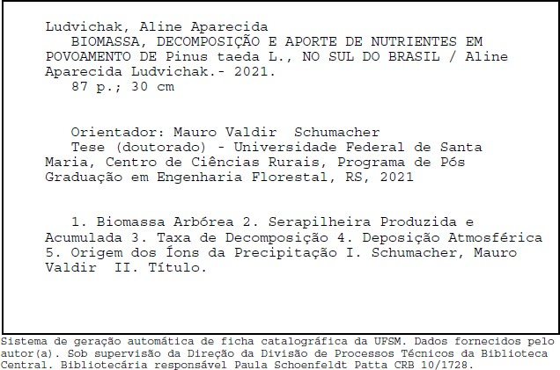

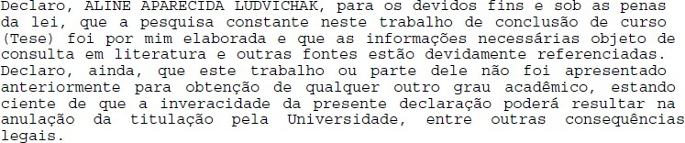

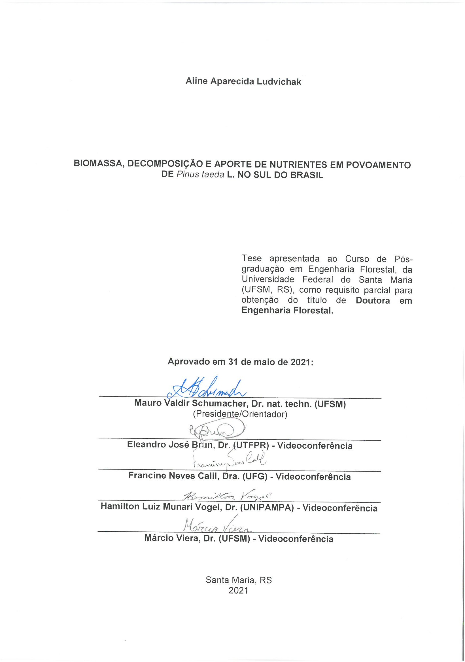

DEDICATÓRIA

Dedico este trabalho aos meus pais, Osvaldo e Eraci, por todo amor, incentivo e valores pessoais ensinados.

AGRADECIMENTOS

Aos meus pais (Osvaldo e Eraci), irmãos (Márcio e Marcelo), cunhada (Carla) e sobrinhos (Bruno Eduardo e Ana Laura) pelo constante incentivo, amor e por compreenderem a minha ausência em momentos especiais.
Ao Instituto de Pesquisa e Estudos Florestais (IPEF), em especial a. Engenheira Florestal M.Sc Isabel Deliberali, pela amizade e apoio para realização do trabalho.
Ao Programa Cooperativo sobre Produtividade Potencial do Pinus no Brasil (PPPIB) e as empresas associadas (Celulose Irani, Florestal Gateados, Juliana Florestal e Klabin) pelo apoio técnico e financeiro para realização desta pesquisa.
Em especial para a empresa Klabin, nas pessoas de Marco Aurélio Figura e James Stahl, pela disponibilização da área experimental para implantação da pesquisa e por todo apoio técnico, logístico e financeiro para instalação, coletas e envio das amostras.
A Coordenação de Aperfeiçoamento de Pessoal de Nível Superior (CAPES) pela bolsa concedida.
Ao professor Titular Dr. nat. techn. Mauro Valdir Schumacher, pelos ensinamentos, apoio e confiança depositada e ao técnico do Laboratório de Ecologia Florestal, Engenheiro Florestal Dr. Rudi Witschoreck, por todo apoio e conselhos.
Aos professores membros da banca Eleandro José Brun, Francine Neves Calil, Hamilton Luiz Munari Vogel e Márcio Viera, pelas valiosas considerações e contribuições para a melhoria do trabalho.
A equipe da Pesquisa Florestal (Unidade Florestal Monte Alegre/PR) da empresa Klabin, em especial ao supervisor Luis Carlos de Souza Lima e aos líderes de equipe Nassier Inocêncio Teodoro e Valdemir Conceição. Agradeço também a equipe de campo: Adauto, Aleandro, Anderson, Rivair, Oliveira e Willian pelo auxílio na instalação do experimento e coleta das amostras.
A Gian Carlos Poleto, Dione Richer Momolli, Claudinei Garlet, Bruno Nascimento Lopes, Luéli Fabrine Stroher Ritter e Maria Eduarda do Nascimento Kowalski pela amizade e constante apoio.

5

A Kristiana Fiorentin dos Santos, Cinthya Souza Santana, Luciana Samuel Nhantumbo, Carlos Augusto Jung, Fernanda Gabrieli Paza, Dana Koetz, Kelly Giacobe e Renata Duarte pela amizade, incentivo e conselhos;
A Lenise Pertile Izeppi pelo constante apoio, carinho e inspiração;
Ao Málaga Futsal Feminino de Santa Maria - Família Málaga, por me proporcionar os melhores momento de “fuga” e por ter me permitido conquistar amizades que levarei para toda a vida. Eu amo um time!!
Ao meu grande amigo Paulo Henrique Jung (in memoriam), por todo apoio, incentivo e conselhos concedidos durante a graduação e mestrado que levo para toda a vida.
E a todos que de alguma forma me deram apoio para a finalização deste trabalho.

Muito obrigada!!!

6

“Por vezes sentimos que aquilo que fazemos não é senão uma gota de água no mar, mas o mar seria menor se lhe faltasse uma gota”.
(Madre Teresa de Calcuta)

7

RESUMO

BIOMASSA, DECOMPOSIÇÃO E APORTE DE NUTRIENTES EM POVOAMENTO
DE Pinus taeda L., NO SUL DO BRASIL

AUTORA: Aline Aparecida Ludvichak ORIENTADOR: Mauro Valdir Schumacher

Conhecer o estoque de biomassa arbórea, a produção, acúmulo, decomposição da serapilheira e o aporte de íons são fundamentais para o entendimento da ciclagem de nutrientes em povoamentos florestais. O presente estudo tem por objetivo avaliar o estoque de biomassa, a taxa decomposição da serapilheira e o aporte de nutrientes pela precipitação em povoamento de P. taeda em Telêmaco Borba, PR, Brasil. O experimento foi conduzido em três parcelas sem fertilização química e sem manejo de desbaste. Para determinar os atributos físico-químicos do solo foram abertas três trincheiras até um metro de profundidade para coleta e análise de amostras. A determinação da biomassa arbórea acima do solo baseou-se na amostragem de nove árvores e a quantificação da biomassa de raízes foi realizada com a escavação da área útil de três árvores do centro de classe. Para quantificação da serapilheira produzida foram distribuídos quatro coletores por parcela e demarcadas três subparcelas com a coleta das amostras realizada quinzenalmente. A quantificação da serapilheira acumulada foi realizada no fim de cada estação do ano com a coleta de 10 amostras aleatórias por parcela e a avaliação da decomposição foi realizada com a instalação de 324 litterbags, os quais também foram avaliados no final de cada estação do ano. Para amostragem e quantificação da precipitação pluviométrica e precipitação interna, foram instalados três conjuntos de coletores em área de campo e três conjuntos de coletores por parcela, sendo a estimativa de origem dos íons da precipitação realizada com base nas concentrações de Na⁺ e Ca²⁺. A biomassa arbórea total foi de 251,03 Mg ha⁻¹, composta principalmente, pela madeira comercial do fuste (65,8 %), seguido por raízes (14,0 %), galhos vivos (7,1 %), casca comercial (6,8 %), galhos mortos (2,9 %), acículas (2,1 %) e madeira/casca do ponteiro (1,3 %). Na média, são depositados 7,3 Mg ha⁻¹ ano⁻¹ de serapilheira e a sazonalidade observada apresentou a seguinte ordem: verão ~ outono > primavera ~ inverno. A quantidade de serapilheira acumulada sobre o solo, foi em média de 34,54 Mg ha⁻¹ e foi composta principalmente por acículas, seguida por galhos, miscelânea, estruturas reprodutivas, raízes e cascas, independente da estação. A grande quantidade de raízes finas na serapilheira acumulada (1,15 Mg ha⁻¹) ressalta a importância desta camada na nutrição do P. taeda. Após 3 anos, a massa remanescente de acículas foi de 35,7 %, sendo necessários 14,9 anos para decompor 95 % da serapilheira total. A interceptação média da precipitação pelas copas foi de 31,5 %. O íon que apresentou maior contribuição pela precipitação foi o Ca²⁺ (14,6 kg ha⁻¹ ano⁻¹), seguido pelo K⁺ (5,4 kg ha⁻¹ ano⁻¹). A correlação positiva entre Ca²⁺, Mg²⁺ e K⁺ na precipitação interna indicam efeito da deposição seca. O povoamento apresentou elevada produção e também acúmulo de serapilheira. A biomassa de raízes finas foi superior no inverno, estação do ano que apresentou as menores taxas de decomposição. A massa remanescente de acículas foi elevada e o modelo exponencial duplo e o modelo assintótico K∞ apresentaram os melhores ajustes para descrição da taxa de decomposição. Telêmaco Borba-PR apresenta o menor percentual de SO ⁻ oriundo de fonte antropogênica já que a origem do solo e origem marinha representam 57 % da precipitação.
4
Palavras-chave: Biomassa Arbórea. Serapilheira Produzida e Acumulada. Taxa de Decomposição. Deposição Atmosférica. Origem dos Íons da Precipitação.

8

ABSTRACT

BIOMASS, DECOMPOSITION AND NUTRIENT INPUT IN Pinus taeda L. STAND IN THE SOUTH OF BRAZIL

AUTHOR: Aline Aparecida Ludvichak ADVISER: Mauro Valdir Schumacher

The stock of tree biomass, production, accumulation and decomposition of litter and the contribution of ions, are fundamental for understanding the nutrients cycling in forest stands. The present study aims to evaluate the biomass stock, a decomposition of the litter rate and the nutrient input in a P. taeda stand, in Telêmaco Borba, PR, Brazil. The experiment was carried out in three plots without chemical fertilization and without thinning management. To evaluate the physical-chemical attributes of the soil, three trenches were opened up to one meter deep. The determination of the biomass above ground was based on the sampling of nine trees. The quantification of the root biomass was carried out in three trees of the class center with the excavation of the useful area. For litterfall sampling, four collectors were distributed per plot and three subplots were demarcated. The quantification of the accumulated litter was carried out at the end of each season with the collection of 10 random samples per plot. To evaluate the decomposition by the direct method, 324 litterbags were installed. For sampling and quantification of rainfall and throughfall, three sets of collectors were installed in the adjacent area and three sets of collectors per plot, respectively. The estimation of the origin of the rainwater ions was performed based on the concentrations of Na+ and Ca2+. The total tree biomass was 251.03 Mg ha-1, mainly composed of commercial stemwood from the trunk (65.8 %), followed by roots (14.0%), live branches (7.1 %), commercial bark (6.8 %), dead branches (2.9 %), needles (2.1%) and wood/bark of the tree tops (1.3 %). The litterfall was 7.3 Mg ha-1, and the observed seasonality presented the following order: summer ~ autumn > spring ~ winter. The litter was 34.5 Mg ha-1, also mainly composed of needles (68.8 %), followed by branches, miscellaneous, reproductive structures, roots and bark, regardless of the season. The large amount of fine roots in the litter (1.15 Mg ha-1) highlights the importance of this layer in the nutrition of P. taeda. The remaining mass after 3 years was 35.7 %. The estimated average time to decompose 95 % of the litter was 14.9 years. The interception of rainfall by the canopy was 31.5 %. The ion that showed the greatest contribution due to rainfall was Ca2+ (14.6 kg ha-1 year-1), followed by K+ (5.4 kg ha-1 year-1). The positive correlation between Ca2+, Mg2+ and K+ in throughfall indicates the effect of dry deposition. The stand showed higher litterfall and litter. The fine root biomass was higher in winter, the season that presented the lowest decomposition rates. The remaining needle mass was high and the double exponential model and the K∞ asymptotic model presented the best fits to describe the decomposition rate. Telêmaco Borba-PR has the lowest percentage of SO4- coming from an anthropogenic source since the origin of the soil and marine origin represent 57 % of the rainfall.

Keywords: Tree Biomass. Litterfall and Litter. Decomposition Rate. Atmospheric Deposition. Origin of Íons Rainfall.

LISTA DE ILUSTRAÇÕES
Figura 1 - Distribuição do Pinus taeda em seu país de origem (Estados Unidos). .16 Figura 2 - Impacto da colheita intensiva de biomassa em plantações florestais no balanço de nutrientes do sítio 21
Figura 3 - Localização do município de Telêmaco Borba-PR. 23
Figura 4 - Diagrama climático de Telêmaco Borba durante o período de crescimento do povoamento de P. taeda 24
Figura 5 - Amostragem para determinação dos atributos físicos e químicos do solo da área experimental. A: Profundidade de coleta das amostras; B: Coleta de amostras indeformadas com anéis volumétricos de Kopeck; C: Limpeza dos anéis volumétricos para determinação da densidade 26
Figura 6 - Amostragem da biomassa acima do solo. A: Posições de amostragem do fuste (B: base, D: DAP, P: Ponteiro); B: Posições de amostragem das acículas (TI: terço inferior, TM: terço médio e TS: terço superior) 28
Figura 7 - Amostragem de raízes. A: Escavação manual até um metro de profundidade; B: Peneira utilizada para separar o solo das raízes; C: Raízes antes da lavagem e classificação 30
Figura 8 - Aspecto do coletor de serapilheira produzida. A) Dimensões do coletor. B) Coletor das frações acículas, estruturas reprodutivas, miscelânea e galhos finos. C) Subparcela para a coleta dos galhos grossos e estróbilos. 31
Figura 9 - Determinação da suficiência amostral de amostras de serapilheira acumulada para P. taeda, levando-se em consideração a estabilização do coeficiente de variação 33
Figura 10 - Frações da serapilheira acumulada em um povoamento de P. taeda em Telêmaco Borba-PR. A) Aspecto da amostra de serapilheira acumulada;
B) Acículas; C) Galhos. D) Casca; E) Estrutura reprodutiva; F) Miscelânea; G) Raízes finas. 33
Figura 11 - Aspecto dos litterbags e a disposição no povoamento de P. taeda em Telêmaco Borba-PR. 34
Figura 12 - Aspecto dos coletores de precipitação pluviométrica instalados em área aberta próximo ao povoamento de P. taeda. A) Dimensões dos coletores de quantidade e qualidade, respectivamente; B) Coletores de precipitação pluviométrica 37
Figura 13 - Aspecto dos coletores de precipitação interna em povoamento de P. taeda. A) Dimensões dos coletores de quantidade e qualidade, respectivamente; B) Coletores de precipitação interna; 38
Figura 14 - Variação da produção de serapilheira e as variáveis climáticas (temperatura - A e precipitação - B) no período do estudo, em povoamento de P. taeda, dos 17 aos 18 anos de idade, em Telêmaco Borba-PR 48
Figura 15 - Percentual das frações da serapilheira produzida em povoamento de P. taeda, dos 17 aos 18 anos de idade, em Telêmaco Borba-PR. 50
Figura 16 - Produção média de serapilheira nas diferentes estações do ano, em povoamento de P. taeda, dos 17 aos 19 anos de idade, em Telêmaco Borba-PR. 51
Figura 17- Serapilheira acumulada média nas diferentes estações do ano, em povoamento de P. taeda, dos 17 aos 19 anos de idade, em Telêmaco Borba-PR 54

Figura 18 - Serapilheira acumulada relativa em um povoamento de P. taeda, dos 17 aos 19 anos de idade, em Telêmaco Borba, PR. 55
Figura 19 - Modelos ajustados para a estimativa da decomposição das acículas de P. taeda 58
Figura 20 - Resíduos dos modelos testados para descrição da decomposição das acículas de P. taeda 59
Figura 21 - Massa remanescente de acículas de P. taeda em litterbags ao longo do tempo 60
Figura 22 - Precipitação pluviométrica incidente (P), precipitação interna (Pi) e Interceptação pelas copas (Ic) em um povoamento de P. taeda, dos 17 aos 18 anos de idade, em Telêmaco Borba-PR. 66
Figura 23 - Relação da precipitação interna (Pi) (A) e Interceptação pelas copas (Ic) (B) em função da precipitação incidente (P). 68
Figura 24 - Correlação de Pearson entre o volume da precipitação, pH e concentração dos íons. A) Precipitação; B) Precipitação interna 72
Figura 25 - Aporte de nutrientes pela precipitação pluviométrica, precipitação interna em um povoamento de P. taeda, aos 17 anos de idade, em Telêmaco Borba-PR. 73

11

LISTA DE TABELAS

Tabela 1 - Descrição das variáveis dendrométricas para o povoamento de P. taeda,
aos 17 anos de idade, em Telêmaco Borba-PR. 25
Tabela 2 - Atributos físico-químicos do solo do povoamento de P. taeda, aos 17 anos de idade, em Telêmaco Borba-PR. 27
Tabela 3 - Parâmetros e estatísticas de ajuste dos modelos de regressão utilizados para estimar a biomassa de P. taeda, aos 17 anos de idade, em Telêmaco Borba-PR. 29
Tabela 4 - Biomassa média por árvore e estatística descritiva de P. taeda, aos 17 anos de idade, em Telêmaco Borba-PR. 42
Tabela 5 - Biomassa estimada de P. taeda, aos 17 anos de idade, em Telêmaco Borba-PR. 43
Tabela 6 - Biomassa estimada de P. taeda da literatura. 44
Tabela 7 - Produção de serapilheira média e análise de correlação de Pearson com as variáveis meteorológicas em um povoamento de P. taeda, dos 17 aos 19 anos de idade, em Telêmaco Borba-PR. 47
Tabela 8 - Produção de serapilheira nas diferentes estações do ano, em povoamento de P. taeda, dos 17 aos 19 anos de idade, em Telêmaco Borba-PR 52
Tabela 9 - Serapilheira acumulada em um povoamento de P. taeda, dos 17 aos 19 anos de idade, em Telêmaco Borba-PR. 53
Tabela 10 - Modelos testados para descrever a decomposição de acículas de P. taeda
pelo método direto (litterbags) 57
Tabela 11 - Correlação de Pearson entre as variáveis meteorológicas e a taxa de decomposição de acículas de P. taeda pelo método direto (litterbags). 61
Tabela 12 - Taxa de decomposição da serapilheira de P. taeda pelo método indireto (serapilheira produzida/serapilheira acumulada) 63
Tabela 13 - Correlação de Pearson entre as variáveis meteorológicas e a taxa de decomposição da serapilheira de P. taeda pelo método indireto 64
Tabela 14 - Caracterização química da precipitação pluviométrica (P), precipitação interna (Pi) em um povoamento de P. taeda, dos 17 aos 18 anos de idade, em Telêmaco Borba-PR. 70
Tabela 15 - Aporte de nutrientes pela precipitação pluviométrica e precipitação interna descritos na literatura. 74
Tabela 16 - Fator de enriquecimento de íons relativo à água do mar e solo. 76
Tabela 17 - Origem percentual de íons da precipitação pluviométrica em Telêmaco Borba, PR. 77

SUMÁRIO
- INTRODUÇÃO 13
  - OBJETIVO GERAL 14
  - OBJETIVOS ESPECÍFICOS 14
- REVISÃO BIBLIOGRÁFICA 15
  - Pinus taeda 15
  - BIOMASSA 16
  - PRODUÇÃO E DECOMPOSIÇÃO DA SERAPILHEIRA 18
  - DEPOSIÇÃO ATMOSFÉRICA 21
- MATERIAl E MÉTODOS 23
  - CARACTERIZAÇÃO DA ÁREA 23
  - ATRIBUTOS FISICO-QUÍMICOS DO SOLO 25
  - BIOMASSA ARBÓREA 27
    - Biomassa acima do solo 27
    - Biomassa abaixo do solo 30
  - PRODUÇÃO, ACÚMULO E DECOMPOSIÇÃO DA SERAPILHEIRA 31
    - Produção de serapilheira 31
    - Serapilheira acumulada 32
    - Decomposição da serapilheira: método direto e indireto 34
  - DISTRIBUIÇÃO DA PRECIPITAÇÃO PLUVIOMÉTRICA, FLUXO DE NUTRIENTES E ORIGEM DOS ÍONS DA PRECIPITAÇÃO 36
    - Precipitação pluviométrica 36
    - Precipitação interna 37
    - Quantificação dos íons 38
    - Determinação da origem dos íons da precipitação 38
  - ANÁLISE ESTATÍSTICA 40
- RESULTADOS E DISCUSSÃO 42
  - BIOMASSA ARBÓREA 42
  - PRODUÇÃO, ACÚMULO E DECOMPOSIÇÃO DA SERAPILHEIRA 46
    - Produção de serapilheira 46
    - Serapilheira acumulada sobre o solo 52
  - DECOMPOSIÇÃO DA SERAPILHEIRA: MÉTODO DIRETO E INDIRETO 56
    - Método direto: litterbags 56
    - Método indireto 62
  - DISTRIBUIÇÃO DA PRECIPITAÇÃO E FLUXO DE NUTRIENTES 65
    - Composição química da precipitação e precipitação interna 68
    - Fluxo de nutrientes na precipitação e precipitação interna 73
    - Origem dos íons da precipitação 75
- CONCLUSÕES 78
REFERÊNCIAS BIBLIOGRÁFICAS 79

INTRODUÇÃO

A busca pelo aumento da produtividade em povoamentos florestais é constante e depende principalmente de práticas silviculturais e manejo adequado, cuja técnica necessita do conhecimento sobre a dinâmica de crescimento e a interação entre os indivíduos do povoamento (LIMA et al., 2013). Para alcançar altas taxas de produtividade, com uso eficiente dos recursos naturais disponíveis, é imprescindível o conhecimento dos diversos fatores relacionados ao desenvolvimento das árvores, entre eles a ciclagem de nutrientes em sucessivas rotações, pois a manutenção da capacidade produtiva do sítio depende das condições edafoclimáticas, da espécie utilizada e, principalmente, das práticas de manejo adotadas (CALDATO, 2011).
O conhecimento do estoque de biomassa e a ciclagem de nutrientes, em povoamentos florestais é essencial para prever os efeitos nutricionais sobre o crescimento das árvores e definir práticas de manejo adequadas ao objetivo de produção do sítio (SIXEL et al., 2015). Desta forma, estudos que quantifiquem a serapilheira e a entrada de íons pela precipitação podem demonstrar a capacidade do sítio de reservar ou disponibilizar nutrientes e subsidiar o manejo dos povoamentos florestais visando a produção sustentável (SCHUMACHER et al., 2013b; BARBOSA et al., 2017).
Plantios do gênero Pinus, na maior parte dos casos, foram estabelecidos em locais com solo de baixa fertilidade natural e demonstraram boa capacidade de adaptação, principalmente as espécies P. taeda e P. elliottii (VIERA e SCHUMACHER, 2009). A não fertilização dos plantios de Pinus taeda e o rápido crescimento da espécie em solos de baixa fertilidade podem acelerar o empobrecimento da fertilidade química do solo e as perdas de produtividades futuras nos plantios devido à exportação de nutrientes pelos desbastes e colheita final (MORO et al., 2014).
Devido a notável demanda pela biomassa florestal, sistemas de colheita intensivos têm proporcionado a retirada de toda a biomassa do sistema ou até mesmo a redução do ciclo produtivo antecipando a colheita. Assim, tais práticas de manejo resultam no desenvolvimento de um cenário desfavorável para a ciclagem de nutrientes, devido ao aumento da exportação de nutrientes. Portanto, conhecer o estoque de biomassa arbórea acima e abaixo do solo, entender o processo de

14

produção, acúmulo de serapilheira e o processo de decomposição entre as diferentes estações do ano, além de quantificar e analisar a interação da copa das árvores no aporte de íons, são fundamentais para o entendimento da ciclagem de nutrientes e possibilitar tomadas de decisões operacionais da silvicultura visando o manejo sustentável do sítio.

  - OBJETIVO GERAL

O presente estudo teve por objetivo avaliar o estoque de biomassa, a taxa de decomposição da serapilheira e o aporte de nutrientes em povoamento de P. taeda, em Telêmaco Borba-PR, Brasil.

  - OBJETIVOS ESPECÍFICOS

    - Estimar o estoque de biomassa arbórea em povoamento de P. taeda sem manejo de desbaste e sem fertilização;
    - Quantificar a produção de serapilheira, a serapilheira acumulada e avaliar a sazonalidade correlacionando com as variáveis meteorológicas;
    - Avaliar a decomposição de acículas pelo método direto, comparar diferentes modelos para estimativa da taxa de decomposição e estimar o tempo de decomposição da serapilheira pelo método indireto;
    - Quantificar a entrada de íons pela deposição atmosférica (úmida e seca) e estimar a origem dos íons da precipitação pluviométrica da região de Telêmaco Borba- PR, Brasil.

15

REVISÃO BIBLIOGRÁFICA

  - Pinus taeda

Há mais de um século espécies do gênero Pinus são plantadas no Brasil, mas somente em 1948 foram introduzidas no país as espécies P. elliottii e P. taeda que apresentaram rápido crescimento, facilidade nos tratos silviculturais e reprodução intensa no Sul e Sudeste do Brasil, possibilitando assim a inclusão subsequente de diversas espécies e procedências do gênero (SHIMIZU; SEBBENN, 2008).
As plantações florestais no Brasil tiveram grande avanço a partir das décadas de 1970 e 1980, devido, principalmente, a política de incentivos fiscais para reflorestamentos instituída a partir do 2º Código Florestal promulgado em 1965 (Lei nº 4.771/65), que vigorou até 1986 (FISCHER; ZYLBERSZTAJN, 2012). Tais autores ressaltaram que no período de 1967 a 1984 quase 5.600 mil hectares de povoamentos florestais foram implantados através dos incentivos fiscais. Cabe ressaltar que o crescimento da silvicultura brasileira, na época, foi resultado de um conjunto de fatores, entre eles a política econômica de expansão do setor de celulose e papel, da siderurgia a carvão vegetal, os programas de substituição energética e de concessão de incentivos fiscais aos reflorestamentos, além da obrigatoriedade do auto abastecimento das grandes empresas consumidoras de matéria-prima florestal (plantio de novas áreas cuja produção seja equivalente ao consumido), previsto no Código Florestal de 1965 (BACHA, 1991).
A distribuição natural de Pinus taeda L. abrange 14 Estados do Sul e Sudeste dos Estados Unidos e ocupa 19,8% da área do País (Figura 1). As procedências da planície costeira do estado da Carolina do Sul apresentaram maior produtividade e qualidade de fuste no Sul e Sudeste do Brasil (locais com geadas moderadas), já as procedências da Carolina do Norte são mais promissoras para locais com invernos rigorosos (SHIMIZU; SEBBENN, 2008).
A maior parte das espécies de pinus que possuem bom desenvolvimento no Brasil são originárias de regiões com solo ligeiramente ácidos, onde a associação simbiótica de suas raízes com fungos micorrízicos aumentam a capacidade de utilização do fósforo e de outros nutrientes, promovendo assim seu rápido crescimento (SHIMIZU; SEBBENN, 2008). Atualmente, o Brasil possui 9,0 milhões de hectares

com plantações florestais e o gênero pinus caracteriza-se como o segundo mais plantado no país com uma área de 1,64 milhões de hectares (18,0 % da área total), localizados principalmente no estado do Paraná (43,9 %) e Santa Catarina (26,2 %) (IBÁ, 2020).

Figura 1 - Distribuição do Pinus taeda em seu país de origem (Estados Unidos).

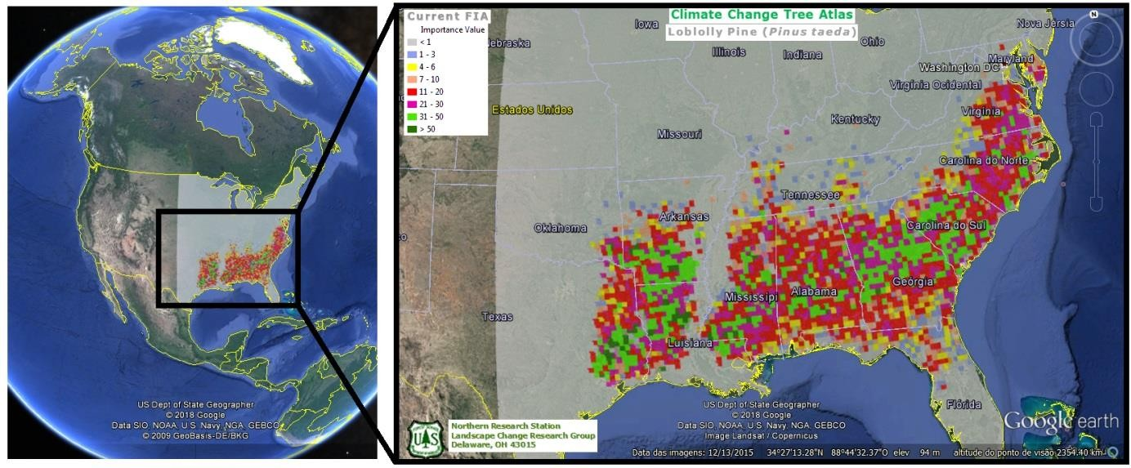
Fonte: Adaptado pela autora de Northern Research Station (2018). Legenda da imagem à direita representa o valor de importância ecológica da espécie em termos de distribuição horizontal.

Em 2019, conforme dados do IBÁ (2020), o Brasil registrou um aumento de 3,8
% na produtividade para os plantios de Pinus (31,3 m³ ha-1 ano-1) quando comparado a produtividade média da espécie em 2018 (30,1 m³ ha-1 ano-1) (IBÁ, 2019). Algumas empresas no Estado de Santa Catarina, através do melhoramento genético e do manejo do sítio, atingem produtividade de até 50 m³ ha-1 ano-1 para P. taeda (SCHUMACHER, 2019).

  - BIOMASSA

Estudos sobre a distribuição de biomassa e do estoque de nutrientes nos diferentes componentes e nas distintas fases de desenvolvimento dos povoamentos florestais podem subsidiar inúmeras práticas que visam a manutenção da produtividade dos sítios florestais (definição da idade e intensidade de colheita, manejo dos resíduos, adubação de reposição, entre outras) (LONDERO et al., 2011;

SCHUMACHER et al., 2013a). A biomassa, conforme definição de Sette Junior, Geromini e Nakajima (2004), é a quantidade em massa de material vegetal existente em uma floresta. O conhecimento do acúmulo de biomassa nos diferentes componentes das árvores, ao longo do ciclo produtivo e nas diferentes condições de desenvolvimento é essencial para a definição do manejo mais adequado para o sítio (SCHUMACHER et al., 2011).
De acordo com Santana et al. (2008) e Behling (2014), a produção de biomassa de uma planta é determinada pela quantidade de radiação solar fotossinteticamente ativa interceptada pela copa e pela eficiência com que a espécie converte essa energia em fotoassimilados por meio do processo fotossintético. Conforme Santana et al. (2008), a eficiência de conversão da radiação em biomassa para determinada espécie é principalmente influenciada pela disponibilidade de água e de nutrientes, já que a radiação solar e a concentração de CO2 da atmosfera (fatores não-manejáveis em condições normais) tendem a não limitar o crescimento nos trópicos. Assim, o acúmulo de biomassa é influenciado pelos fatores que afetam a fotossíntese e a respiração das plantas, como a disponibilidade de luz, temperatura, concentração de CO2, água e fertilidade do solo, além de fatores intrínsecos da planta, como idade, forma da copa, teor de clorofila entre outros (TAIZ; ZIEGER, 2013).
Em plantios jovens, o aumento da densidade de plantio apresenta relação direta com a produção de biomassa por unidade de área, ou seja, os espaçamentos mais adensados proporcionam maiores quantidades de biomassa comparado aos menos adensados, sendo a biomassa alocada principalmente na madeira e nos galhos (ELOY, 2015). Schumacher et al. (2011) descrevem que, na fase inicial de crescimento de plantas em povoamentos florestais, a maior parte dos fotoassimilados sintetizados pela planta são direcionados para a formação da copa e sistema radicular, a partir do fechamento das copas das árvores, o acúmulo de fotoassimilados se daria com maior intensidade nos troncos, tendo em vista que a formação de copas atingiu uma fase de relativa estabilidade.
De acordo com Albaugh et al. (2017) o manejo de desbaste e fertilização em um povoamento florestal são os principais influenciadores de como os nutrientes serão alocados nas árvores, pois a fertilização aumenta a disponibilidade de nutrientes e o desbaste interfere na disponibilidade de luz, água e nutrientes do sítio. No Brasil, dificilmente utiliza-se fertilização em plantios de Pinus, enquanto no Sudeste dos EUA

a estima-se que 600 mil hectares de Pinus (principalmente de P. taeda), foram fertilizados, de 2002 a 2012, porém o aumento nos preços de fertilizantes na região enfatizou a importância de melhorar as práticas de fertilização visando aumentar a eficiência de utilização de nutrientes (ALBAUGH et al., 2012).
A quantificação dos nutrientes nos diferentes componentes da biomassa é de fundamental importância para a nutrição dos povoamentos florestais, principalmente por possibilitar a análise dos efeitos ocasionados pela colheita florestal mediante a avaliação da exportação de nutrientes do sistema (VIERA et al., 2011; VIERA et al., 2015). Conforme Schumacher et al. (2011), informações sobre a partição da biomassa e dos nutrientes deveriam ser consideradas na definição de práticas como: idade e intensidade de colheita, manejo dos resíduos florestais, adubação de reposição, preparo do solo, entre outras, quando visa a sustentabilidade ou manutenção da capacidade produtiva dos sítios florestais.
Em plantações comerciais com espécies florestais, o principal componente de biomassa retirado do sistema através da colheita é a madeira. Entretanto, sistemas de colheita para a produção de biomassa energética tem considerado a colheita total da árvore chegando a casos mais extremos com a remoção do sub-bosque (VIERA et al., 2015). Quanto maior a remoção relativa da biomassa do sistema, maior implicação a colheita florestal gerará para o sítio, como por exemplo, a maior exportação de nutrientes e a diminuição do material orgânico sobre o solo.
Conforme Viera et al. (2013a), explorações intensivas em rotações curtas, sem previsão de um período mínimo necessário para reposição de nutrientes têm sido apontada como as maiores responsáveis pelo exaurimento químico dos solos. Portanto, a sustentabilidade de um ecossistema florestal está principalmente associada com a estabilidade do balanço de nutrientes a curto, médio e longo prazo. Isso demonstra a importância de estudos que quantifiquem o estoque de biomassa e nutriente nos diferentes componentes para ajustar o melhor manejo visando a sustentabilidade dos povoamentos de Pinus (SANTANA et al., 2002).

  - PRODUÇÃO E DECOMPOSIÇÃO DA SERAPILHEIRA

A ciclagem de nutrientes em ecossistemas florestais consiste em um processo natural de troca de elementos minerais entre planta, solo e atmosfera, onde os

nutrientes são absorvidos da solução do solo, alocados em seus componentes (folhas ou acículas, galhos, casca, madeira e raiz) e devolvidos ao solo pela decomposição da serapilheira (VIERA et al., 2014). Conforme Silva (2014), serapilheira é a camada de detritos orgânicos acumulados sobre o solo dos ecossistemas florestais, sendo constituída por folhas, galhos, cascas, madeiras, estruturas reprodutivas, além de dejetos animais e partes vegetais/animais não identificadas.
Cada ecossistema possui características próprias de armazenamento e ciclagem de nutrientes entre seus componentes. Assim, estudos sobre a ciclagem de nutrientes em plantações de pinus são fundamentais para inferências sobre a sustentabilidade da atividade. Além de possibilitarem a obtenção de subsídios para um melhor entendimento da dinâmica de decomposição e nutrientes na cultura, permitem a definição de técnicas de manejo nutricional, como dose, método e época de aplicação de fertilizantes em determinados ecossistemas (GODINHO et al., 2014).
Considerando a serapilheira como o principal meio de devolução de nutrientes da planta para o solo, a sua permanência no povoamento reduz o déficit de nutrientes no solo que ocorre em consequência da exportação da biomassa durante a colheita florestal (SCHUMACHER et al., 2008). Conforme Moura et al. (2016), a camada de serapilheira é composta por folhas, cascas, ramos, troncos, flores, inflorescências, frutos, sementes e fragmentos vegetais não identificáveis (denominado de miscelânea).
A elevada produção de serapilheira aliada ao alto teor de nutrientes deste material, quando mantido no sítio, podem melhorar as características do solo, principalmente em solos degradados ou de baixa fertilidade natural (LUDVICHAK et al., 2016). Como a produção de serapilheira é influenciada pelas oscilações de temperatura e precipitação, bem como pelas características do povoamento, estudos sobre o comportamento da serapilheira são fundamentais para compreensão desta dinâmica nos povoamentos florestais (PIOVESAN et al., 2012).
A decomposição da serapilheira é essencial para o ciclo biogeoquímico e para a formação de matéria orgânica do solo, já que apenas uma pequena parte da biomassa vegetal entrará no sistema trófico (SETIAWAN et al., 2016). No entanto, de acordo com Barbosa et al. (2017), a quantidade de elementos químicos estocados nos diferentes componentes e os fluxos destes nutrientes variam conforme

características intrínsecas das plantas e a ação das variáveis climáticas, os quais podem alterar o aporte e a velocidade de decomposição.
A exportação de nutrientes na colheita depende da produtividade dos povoamentos e concentrações nos componentes da biomassa (SILVA et al., 2013). Como a implantação de povoamentos florestais geralmente ocorre em solos com baixa fertilidade natural e os plantios de pinus raramente recebem fertilizantes químicos, a serapilheira é de fundamental importância para a produção sustentável destes povoamentos (PIOVESAN et al., 2012). Em plantações florestais estabelecidas em solo de baixa fertilidade natural constata-se a queda de produtividade ao longo de sucessivas rotações com a mesma espécie, possivelmente em decorrência ao declínio da fertilidade do solo causado por um manejo inadequado, como fertilização insuficiente ou manejo improprio dos resíduos (LONDERO et al., 2011).
Colheitas intensivas podem afetar negativamente a fertilidade química do solo (ACHAT et al., 2015). Logo, o manejo intensivo dos povoamentos florestais além de aumentar a exportação de nutrientes do sítio (VIERA et al., 2011), pode resultar em uma menor produção no ciclo seguinte (Figura 2) (ACHAT et al., 2015). Estudos que abordam a ciclagem de nutrientes em povoamentos florestais possibilitam prever situações que poderiam ser críticas a médio e longo prazo, tanto em relação a produtividade, como em relação as características do solo, especialmente para o pinus que tradicionalmente é implantado em solos extremamente pobres (SCHUMACHER et al., 2008).
Para adoção de estratégias adequadas de manejo a longo prazo é imprescindível o conhecimento das relações entre a quantidade de nutrientes exportados e a biodisponibilidade dos nutrientes no sítio de cultivo (SANTANA et al., 2008). Portanto, para que a produção de madeira nesses plantios florestais ocorra de forma sustentável é necessário que seja caracterizado os aspectos ecológicos da floresta, destacando a ciclagem de nutrientes decorrente da deposição e decomposição da serapilheira dentro do ecossistema florestal (PIOVESAN et al., 2012).

Figura 2 - Impacto da colheita intensiva de biomassa em plantações florestais no balanço de nutrientes do sítio.

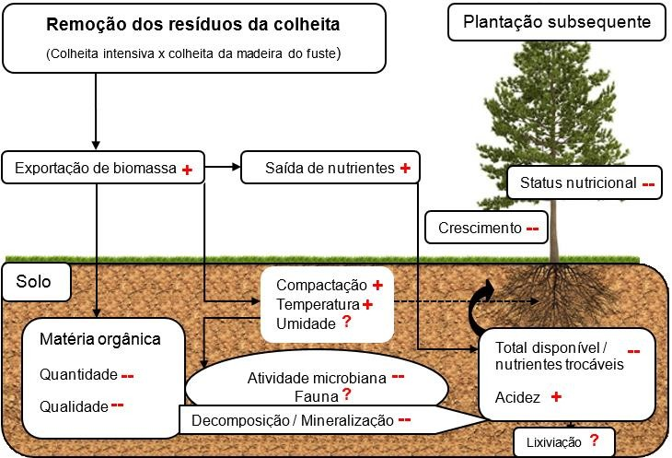

Fonte: Adaptado de Achat et al., 2015.

  - DEPOSIÇÃO ATMOSFÉRICA

As precipitações trazem consigo elementos de constituição mineral e orgânica que se encontram suspensos na atmosfera e ao atravessar o dossel florestal podem ser absorvidos resultando numa importante fonte de reposição de nutrientes do solo, constituindo um dos principais mecanismos da ciclagem biogeoquímica em ecossistemas florestais (VALENTE et al., 2016). Em povoamentos florestais a precipitação pluviométrica é naturalmente fracionada em três fluxos, parte dela é interceptada e armazenada pela vegetação e evapora durante ou após o evento de chuva; parte cai livremente sobre o solo ou após ser interceptada chega ao solo pelo gotejamento das copas; e a terceira parte alcança o solo escoando pelos troncos, após a interceptação (GIGLIO; KOBIYAMA, 2013).

A deposição atmosférica é o processo natural pelo qual gases e partículas de aerossóis são removidos da atmosfera e depositados na superfície terrestre, podendo ser por deposição úmida ou seca (GÁCIT, 2016): i) deposição úmida acontece quando hidrometeoros atmosféricos (gotículas de nuvem e névoa, chuva, neve entre outros) removem gases e partículas da atmosfera (processo de remoção úmida) e precipitam posteriormente na superfície da terra; ii) deposição seca acontece quando na ausência da precipitação gases e materiais particulados são transportados na atmosfera e depositados sobre superfícies diversas.
Condições meteorológicas sazonais determinam as distâncias de transporte a partir das fontes bem como a distribuição vertical na atmosfera dos íons (CARVALHO JUNIOR, 2004). O autor destaca ainda que camadas elevadas de aerossóis podem ser movidas por ventos fortes e transportadas da África ou Ásia para a América e da América para a Europa e que a medida que os aerossóis são transportados, suas propriedades são modificadas por processos físicos no interior das nuvens e reações químicas na atmosfera.
Legout et al. (2016) observaram que existe diferença na interceptação da precipitação em povoamentos de diferentes espécies (Pseudotsuga menziesii, Picea abies e Abies nordmanniana). Além disso, os autores observaram que os fluxos de íons também apresentaram diferenças entre as espécies. Portanto, o estudo da composição química da precipitação pluviométrica é importante na quantificação dos processos biogeoquímicos nos ecossistemas naturais, dado que os fluxos hídricos no ambiente são dependentes da distribuição espaço temporal das chuvas (CARVALHO JUNIOR, 2004).

23

MATERIAL E MÉTODOS

  - CARACTERIZAÇÃO DA ÁREA

O estudo foi realizado em área experimental do programa cooperativo de Pesquisa do Pinus no Brasil – PPPIB/IPEF (Instituto de Pesquisas e Estudos Florestais), localizado no município de Telêmaco Borba, PR, Brasil (Figura 3). As parcelas selecionadas para o presente estudo foram as três de maior representatividade do manejo praticado pelas empresas participantes do programa (povoamento sem fertilização química e sem manejo de desbaste).

Figura 3 - Localização do município de Telêmaco Borba-PR.

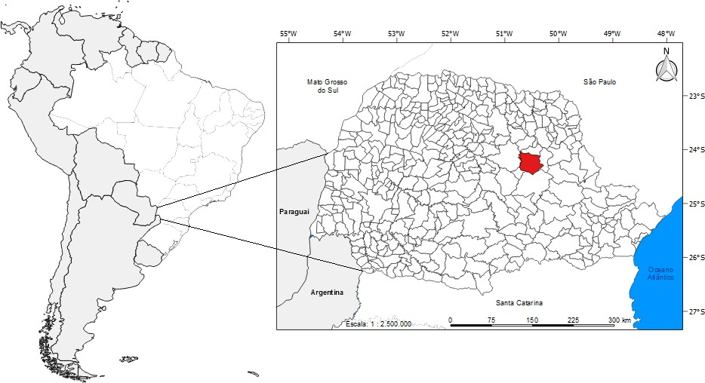
Fonte: Elaborado pela autora.

Conforme a classificação climática de Köppen, o clima na área experimental é classificado como Cfb (Clima oceânico sem estação seca definida e com verão temperado), com temperatura média anual entre 18 ºC e 20 ºC e precipitação média anual entre 1.300 mm e 1.600 mm (ALVARES et al., 2013). Durante o crescimento das árvores do povoamento em estudo, a precipitação média foi de 1.533 mm com

uma temperatura média de 19,6 °C (Figura 4). A altitude média das parcelas é de 803 m e está localizado a uma distância de 275 km (em linha reta) do mar.

Figura 4 - Diagrama climático de Telêmaco Borba durante o período de crescimento do povoamento de P. taeda.

2250 26

2000
24
1750

1500 22
Precipitação (mm)
Temperatura (°C)

1250
20
1000

750 18

500
16
250

0 14
Precipitação anual (mm) Precipitação média (mm) Temperatura média anual (°C) Temperatura média (°C)

Fonte: Dados fornecidos pela empresa (estação localizada a 5,8 km da área experimental).

O plantio foi realizado em julho de 2001 com mudas seminais de Pinus taeda (procedência PCS KLABIN PR Origem EUA). O espaçamento adotado foi de 2,5 m entre linhas por 2,5 m entre plantas (densidade inicial de 1.600 árvores por hectare) sem fertilização.
Cada parcela amostral era composta por 12 linhas com 16 árvores. Para a realização do estudo considerou-se bordadura dupla, sendo a área mensurável composta por 8 linhas com 12 árvores, totalizando assim 96 árvores.
O inventário na área mensurável da parcela foi realizado em julho de 2018, onde foram medidos o diâmetro a altura do peito (DAP) de todas as árvores da parcela e a altura total das três primeiras linhas de plantio e das oito árvores dominantes (com maior DAP) da parcela, sendo a altura das demais estimada por modelos

hipsométricos ajustados pela empresa. A Tabela 1, apresenta a caracterização dendrométrica do povoamento em julho de 2018.

Tabela 1 - Descrição das variáveis dendrométricas para o povoamento de P. taeda,
aos 17 anos de idade, em Telêmaco Borba-PR.

Variável | Média | Desvio padrão | CV (%) | Mínimo | Máximo
Sobrevivência (%) | 65,7 | 13,6 | 20,6 | 50,0 | 73,5
Densidade (árvore ha⁻¹) | 1.050,9 | 217,0 | 21,0 | 800,3 | 1.176,5
DAP (cm) | 22,8 | 4,4 | 19,4 | 13,4 | 36,0
Altura (m) | 23,5 | 1,5 | 6,2 | 19,7 | 27,2
Área Basal (m² ha⁻¹) | 44,1 | 6,3 | 14,2 | 38,2 | 50,7
Volume (m³ ha⁻¹) | 539,3 | 82,8 | 15,4 | 481,4 | 634,1
IMA (m³ ha⁻¹ ano⁻¹) | 31,7 | 4,9 | 15,4 | 28,3 | 37,3

Fonte: Dados fornecidos pela empresa.

  - ATRIBUTOS FISICO-QUÍMICOS DO SOLO

O solo predominante do local do estudo é o Cambissolo Háplico Tb Distrófico, conforme a classificação da Embrapa (2006) é um solo constituído por material mineral com horizonte B incipiente subjacente a qualquer tipo de horizonte superficial (exceto hístico e horizonte A chernozêmico) com argila de baixa atividade e baixa saturação por bases (V < 50 %) na maior parte dos primeiros 100 cm do horizonte B (inclusive BA)
Para avaliar os atributos químicos e análise física do solo foram escavadas três trincheiras quadradas de 2,5 m de lado, até 1 m de profundidade, para a coleta de amostras em oito camadas (Figura 5A - 0 a 10 cm, 10 a 20 cm, 20 a 30 cm, 30 a 40
cm, 40 a 50 cm, 50 a 60 cm, 60 a 80 cm, 80 a 100 cm). As amostras para análise química foram coletadas nos quatro lados da trincheira para formação de uma amostra composta. Durante a coleta de solo para a análise química, também foram coletados, nas mesmas camadas, amostras indeformadas com anéis volumétricos de Kopeck para avaliação da densidade do solo (Figura 5B e Figura 5C).

Figura 5 - Amostragem para determinação dos atributos físicos e químicos do solo da área experimental. A: Profundidade de coleta das amostras; B: Coleta de amostras indeformadas com anéis volumétricos de Kopeck; C: Limpeza dos anéis volumétricos para determinação da densidade.
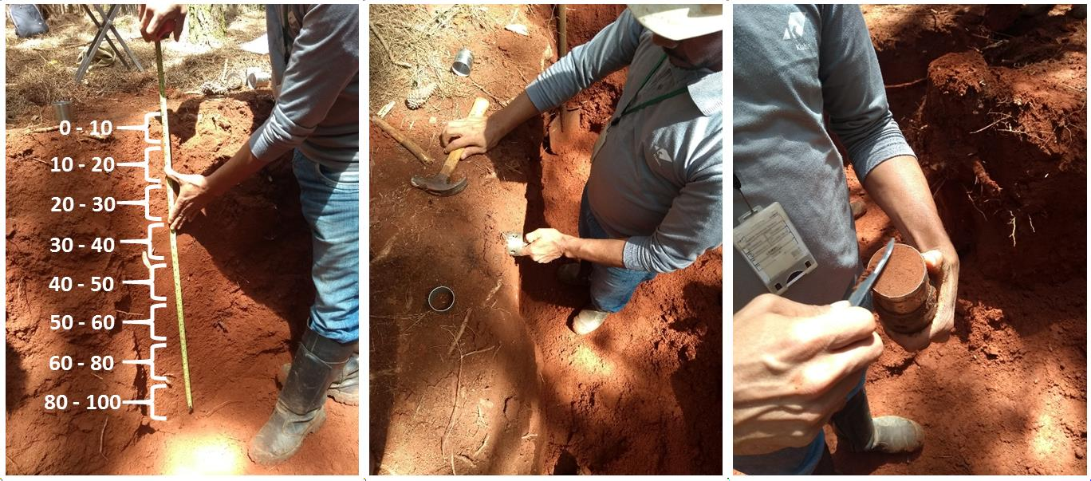
A
B
C

Fonte: Elaborado pela autora.

As amostras foram devidamente identificadas e levadas ao Laboratório de Ecologia Florestal (UFSM) para secagem em estufa de circulação de renovação de ar a 40 °C até atingir peso constante, sendo então determinada a massa seca em balança digital de precisão (0,01 g) e moídas para realização da análise química. As análises químicas foram realizadas conforme a metodologia descrita por Tedesco et al. (1995) e Miyazawa et al. (2009).
Conforme classificação da Comissão de Química e Fertilidade do solo - RS/SC (2016), a área experimental possui baixa fertilidade (Tabela 2), com teor de matéria orgânica no solo classificada como baixo (< 2,5), pH muito baixo (< 5,0), baixo teor de Ca e M (< 2,0 e < 0,5, respectivamente) e teores de P e K muito baixo (< 2,0 e < 20,0, respectivamente). Apresentando uma saturação por bases muito baixa (< 45,0) e uma alta saturação por alumínio (> 20,0).

Tabela 2 - Atributos físico-químicos do solo do povoamento de P. taeda, aos 17 anos de idade, em Telêmaco Borba-PR.

Atributo Unidade
 |  | 0-10 | 10-20 | 20-30 | 30-40 | 40-50 | 50-60 | 60-80 | 80-100 | Média
Ds* | (g cm-3) | 1,1 | 1,1 | 1,2 | 1,2 | 1,1 | 1,1 | 1,1 | 1,1 | 1,1
Argila 39,3 |  |  | 39,7 | 41,3 | 43,3 | 45,3 | 45,3 | 48,3 | 48,0 | 43,8
M.O. | % | 2,2 | 1,7 | 1,4 | 1,3 | 1,2 | 1,2 | 1,0 | 0,9 | 1,4
pH | (H2O) | 4,0 | 4,2 | 4,3 | 4,4 | 4,3 | 4,5 | 4,6 | 4,6 | 4,4
Al |  | 3,1 | 2,5 | 2,2 | 2,0 | 1,7 | 1,6 | 1,4 | 1,1 | 1,9
Ca | cmolc dm⁻³ | 0,6 | 0,7 | 0,6 | 0,7 | 0,5 | 0,5 | 0,6 | 0,5 | 0,6
Mg |  | 0,1 | 0,1 | 0,1 | 0,1 | 0,1 | 0,1 | 0,1 | 0,1 | 0,1
P 1,5 |  |  | 1,4 | 1,8 | 1,2 | 1,1 | 1,1 | 1,8 | 1,8 | 1,5
K | mg dm-3 | 5,0 | 5,3 | 4,7 | 3,3 | 4,0 | 3,1 | 4,0 | 2,4 | 4,0
Al+H |  | 12,8 | 12,5 | 11,7 | 9,6 | 7,6 | 8,4 | 5,8 | 4,9 | 9,1
t | cmolc dm⁻³ | 3,8 | 3,3 | 2,9 | 2,9 | 2,3 | 2,2 | 2,1 | 2,1 | 2,7
T |  | 13,5 | 13,3 | 12,4 | 10,4 | 8,3 | 9,0 | 6,5 | 5,9 | 9,9
V 5,0 |  |  | 6,3 | 5,9 | 8,3 | 7,2 | 6,7 | 10,8 | 12,2 | 7,8
m | %  81,0 |  | 75,0 | 75,8 | 71,1 | 72,9 | 71,7 | 66,5 | 55,0 | 71,1
S | 8,5 |  | 7,7 | 9,2 | 7,3 | 7,1 | 7,8 | 5,7 | 5,5 | 7,3

Profundidade (cm)

B
0,2 | 0,1 | 0,1 | 0,2 | 0,2 | 0,2 | 0,1 | 0,2 | 0,2

mg dm-3
Cu | 0,5 | 0,5 | 0,4 | 0,4 | 0,4 | 0,4 | 0,4 | 0,5 | 0,4
Zn | 1,7 | 1,7 | 1,8 | 1,4 | 1,4 | 1,2 | 1,1 | 1,2 | 1,4

* Ds: Densidade do solo determinado com anel de Kopeck; M.O.: matéria orgânica determinada por combustão úmida (K2Cr2O7 + H2SO4); Al: Alumínio trocável, Ca: Cálcio trocável e Mg: Magnésio trocável, extração com solução de KCl (1 mol L-1); P disponível e K trocável, extração com solução Mehlich⁻¹ (HCl + H2SO4); t: CTC efetiva; T: CTC pH7; V: saturação de base; m: saturação por alumínio. S: Enxofre disponível, extração com solução de Ca(H2PO4)2 a 500 mg P L⁻¹. Extração de B (Boro) com curcumina, Cu (Cobre) e Zn (Zinco) com HCl (0,1 mol L-1).
Fonte: Elaborado pela autora.

  - BIOMASSA ARBÓREA

Biomassa acima do solo

Com os dados de inventário agrupou-se as árvores em três classes de diâmetros e a determinação da biomassa acima do solo foi realizada com a amostragem de nove árvores, 3 em cada classe diamétrica (sendo uma árvore com diâmetro no centro de classe, uma árvore com diâmetro no centro de classe mais um desvio padrão e uma árvore com diâmetro no centro de classe menos um desvio

padrão). As árvores selecionadas foram seccionadas ao nível do solo e a biomassa separada nos seguintes componentes: acícula, galho morto, galho vivo, casca do fuste, madeira do fuste e ponteiro (diâmetro menor que 8 cm) e pesadas na sua totalidade a campo com balança digital.
Para a amostragem das acículas dividiu-se a copa em três seções iguais (terço inferior, terço médio e terço superior) (Figura 6B). A amostragem da madeira e casca do fuste procedeu-se com a coleta de um disco de aproximadamente 3 centímetros em seis alturas do fuste (base, DAP, 25 %, 50 %, 75 % e 100 % da altura comercial) e ponteiro (Figura 6A). Para galhos mortos e galhos vivos, a amostragem foi realizada visando obter representatividade de todo componente.

Figura 6 - Amostragem da biomassa acima do solo. A: Posições de amostragem do fuste (B: base, D: DAP, P: Ponteiro); B: Posições de amostragem das acículas (TI: terço inferior, TM: terço médio e TS: terço superior).
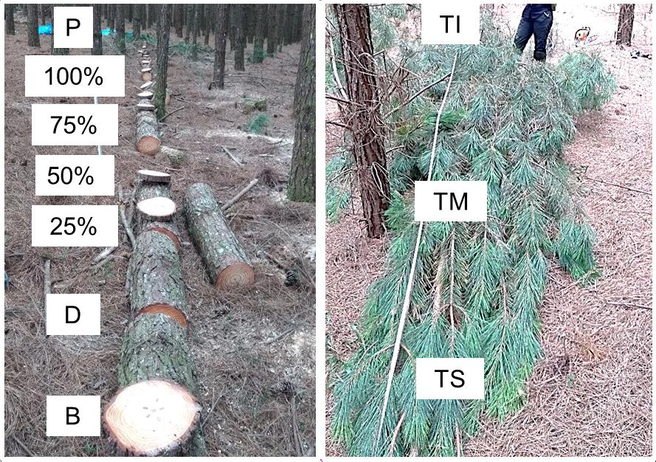
A
B
Fonte: Elaborado pela autora.

Todas as amostras foram pesadas em campo com balança de precisão, acondicionadas em sacos de papel e encaminhadas ao Laboratório de Ecologia Florestal (UFSM) para serem secas em estufa de circulação e renovação de ar, a 70
°C até massa constante, e, pesadas novamente para determinação do teor de umidade.

A biomassa de cada árvore foi determinada indiretamente através do teor de umidade das amostras de cada componente. Posteriormente foram ajustadas equações de regressão para estimar a biomassa de cada componente das árvores constituintes da parcela pelo DAP e altura (H). Foi utilizado a equação proposta por Spurr (logarítmica) para estimativa da madeira comercial, casca comercial, galhos mortos, galhos vivos e acículas. Para madeira e casca do ponteiro foi utilizado a equação de Schumacher-Hall (Tabela 3). A estimativa da biomassa acima do solo por hectare foi extrapolada pela área das parcelas amostrais.

Tabela 3 - Parâmetros e estatísticas de ajuste dos modelos de regressão utilizados para estimar a biomassa de P. taeda, aos 17 anos de idade, em Telêmaco Borba-PR.

Código | Componente |  | Equação |  |  | Modelo
A | Acículas |  | LnA = β0 + β1.Ln(DAP².H) |  |  | Spurr Logarítmica
GV | Galhos vivos |  | LnGV = β0 + β1.Ln(DAP².H) |  |  | Spurr Logarítmica
GM | Galhos mortos |  | LnGM = β0 + β1.Ln(DAP².H) |  |  | Spurr Logarítmica
CC | Casca comercial |  | LnCC = β0 + β1.Ln(DAP².H) |  |  | Spurr Logarítmica
MC | Madeira comercial |  | LnMC = β0 + β1.Ln(DAP².H) |  |  | Spurr Logarítmica
CP | Casca do ponteiro |  | LnCP = β0 + β1.Ln(DAP) + β2.Ln(H) |  |  | Schumacher-Hall
MP | Madeira do ponteiro |  | LnMP = β0 + β1.Ln(DAP) + β2.Ln(H) |  |  | Schumacher-Hall
Coeficientes e estatísticas de ajuste
Código | β0 | β1 | β2 | Syx | Syx | R² aj | Pr >F
 |  |  |  | (kg árv⁻¹) | (%) | (%)
A | -6,98643 | 0,91017 | - | 1,44 | 23,77 | 79,63 | 0,00
GV | -10,23642 | 1,37502 | - | 2,62 | 11,07 | 98,55 | 0,00
GM | -9,89275 | 1,24475 | - | 3,53 | 38,76 | 63,01 | 0,01
CC | -9,02074 | 1,24393 | - | 4,31 | 19,93 | 93,88 | 0,00
MC | -6,32462 | 1,19922 | - | 47,46 | 23,11 | 93,57 | 0,00
CP | 9,96327 | 0,74073 | -4,20385 | 0,05 | 13,19 | 68,63 | 0,01
MP | 9,67881 | 0,05124 | -2,82622 | 0,40 | 15,42 | 66,81 | 0,02

Onde: β0, β1 e β2 = Coeficiente; Ln = logaritmo natural; A, GV, GM, CC, MC, CP, MP, RF, RP, RM, RG, RT = biomassa do respectivo componente (kg árv-1); DAP = diâmetro a altura do peito (cm); H = altura total (m); Syx = erro padrão da estimativa absoluto (kg) e relativo (%); R² aj. = Coeficiente de determinação ajustado; e Pr > F = nível de significância para F.
Fonte: Elaborado pela autora.

Biomassa abaixo do solo

Para a quantificação da biomassa de raízes foi realizada com a escavação da área útil, até 1 m de profundidade das três árvores com diâmetro médio de cada centro de classe (Figura 7). Conforme Schultz (1997) mais de 95 % da biomassa de raiz de
P. taeda localiza-se até 60 cm de profundidade do solo e encontram-se distribuídas de 2 a 3 vezes maior dentro de 1 m de distância do fuste.
O solo foi peneirado em malha de 5 cm, as raízes foram retiradas manualmente, separadas em cinco classes de diâmetros adaptado de Bohm (1979): raízes finas (< 2 mm), raízes pequenas (2 mm - 5 mm), médias (5 mm - 10 mm), grandes (maior que 10 mm) e raiz do toco. As raízes foram lavadas para retirada do solo aderido, pesadas na sua totalidade e coletado uma amostra para estimativa do teor de umidade. Para a estimativa da biomassa de raízes por hectare utilizou-se o número de árvores por classe amostrada por hectare para a extrapolação.

Figura 7 - Amostragem de raízes. A: Escavação manual até um metro de profundidade; B: Peneira utilizada para separar o solo das raízes; C: Raízes antes da lavagem e classificação.

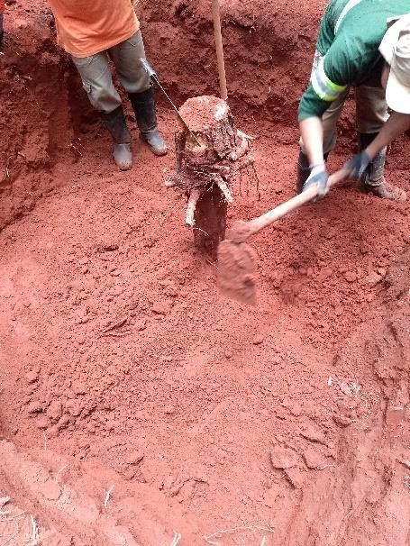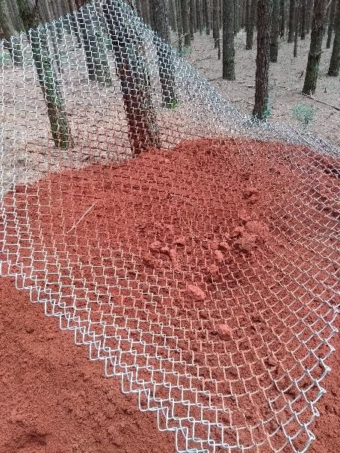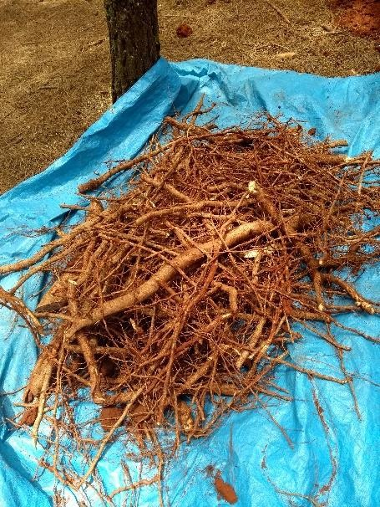
A
B
C

Fonte: Elaborado pela autora.

  - PRODUÇÃO, ACÚMULO E DECOMPOSIÇÃO DA SERAPILHEIRA

Produção de serapilheira

Para amostragem das frações acículas, estruturas reprodutivas, galhos finos (diâmetro menor que 0,5 cm) e miscelâneas (material não classificado nas frações anteriores, composta predominantemente por casca) foram distribuídos de forma sistemática quatro coletores de 0,49 m² (Figura 8A e 8B) por parcela (próximo ao fuste, na linha entre duas árvores, na entrelinha entre duas árvores e na diagonal entre quatro árvores). Para a coleta dos galhos grossos (diâmetro superior a 0,5 cm) e estróbilos foram demarcadas três subparcelas de 6,25 m² (Figura 8C) por parcela, também em posições distintas (com uma árvore de DAP médio ao centro, com uma árvore de DAP médio mais um desvio padrão e com uma árvore de DAP médio menos um desvio padrão).

Figura 8 - Aspecto do coletor de serapilheira produzida. A) Dimensões do coletor. B) Coletor das frações acículas, estruturas reprodutivas, miscelânea e galhos finos. C) Subparcela para a coleta dos galhos grossos e estróbilos.

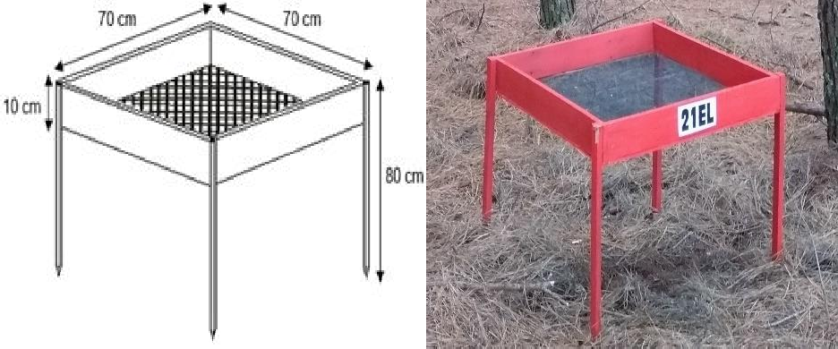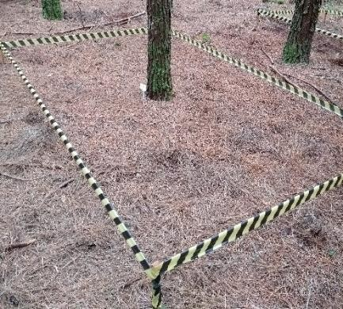
A
B
C
Fonte: Elaborado pela autora.

O material foi coletado quinzenalmente de março de 2018 à março de 2020 e encaminhado ao Laboratório de Ecologia Florestal (UFSM) onde foi separado nas frações supracitadas. Para estimativa da produção de serapilheira por estação do ano as coletas seguiram sazonalmente por mais um ano (junho/20, setembro/20, dezembro/20 e março/21). As amostras foram acondicionadas em embalagens de papel, secas em estufa de circulação e renovação de ar a 70 ºC por um período de 72

horas e pesadas em balança de precisão (± 0,01 g) para determinação da massa seca.
A produção média de cada fração por mês e estação do ano foi estimada em função da área do coletor e da massa seca média dos quatro coletores por parcela e por fim pela média das três parcelas amostrais. A produção anual de cada fração foi estimada com base na área do coletor através da seguinte equação:

PAF= ∑i (PFi x 10.000)
AC
(i = 1, 2, 3..,12 meses)

Onde:

PAF = Produção anual da fração (kg ha-1 ano-1); PFi = Produção média da fração no mês (kg); AC = Área do coletor (m²).

Serapilheira acumulada

A quantificação da serapilheira acumulada foi realizada com o auxílio de uma moldura quadrada de 0,25 m de lado no final de cada estação do ano (março, junho, setembro e dezembro) por um período de três anos (março/18 à março/21). A primeira amostragem foi realizada com a coleta de 15 amostras aleatórias por parcela (n = 45) para análise da intensidade amostral. Após análise gráfica do coeficiente de variação de cada fração (Figura 9), as demais coletas foram realizadas com a amostragem de 10 pontos por parcela (n = 30), já que com esta intensidade amostral a curva do coeficiente de variação estabilizou para todas as frações analisadas.
O alto coeficiente de variação para estrutura reprodutiva (máximo 195,99 %) é explicado pela ausência desta fração em algumas unidades amostrais, e também amostras com peso considerável. Kleinpaul et al. (2005) também observaram altos coeficientes de variação (máximo 207,0 %) para estruturas reprodutivas na determinação da intensidade amostral da serapilheira em Pinus elliotti.

Figura 9 - Determinação da suficiência amostral de amostras de serapilheira acumulada para P. taeda, levando-se em consideração a estabilização do coeficiente de variação.

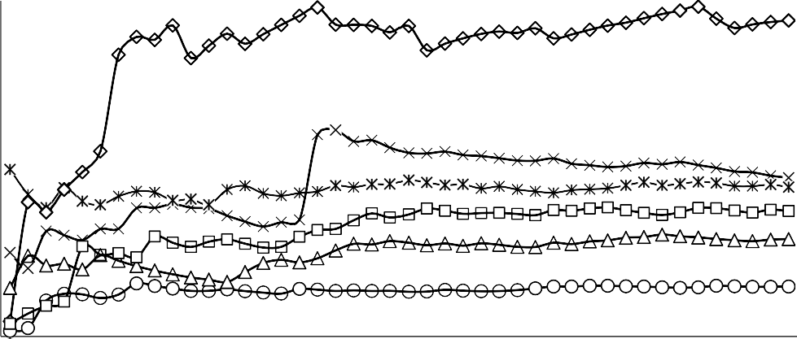
200
180
Coeficiente de variação (%)
160
140
120
100
80
60
40
20
0
2 4 6 8 10 12 14 16 18 20 22 24 26 28 30 32 34 36 38 40 42 44
Intensidade amostral

Acícula Casca Galho Estr. reprodutiva Miscelânea Raiz fina

Fonte: Elaborado pela autora.

As amostras foram acondicionadas em sacos de papel e encaminhadas ao Laboratório de Ecologia Florestal (UFSM) para limpeza (retirada de pedriscos e partículas de solo) e separação nas seguintes frações: acículas, galhos, casca, estrutura reprodutiva, miscelânea (todo material não identificado com diâmetro inferior a 2 mm) e raiz fina (< 2,0 mm) (Figura 10).

Figura 10 - Frações da serapilheira acumulada em um povoamento de P. taeda em Telêmaco Borba-PR. A) Aspecto da amostra de serapilheira acumulada;
B) Acículas; C) Galhos. D) Casca; E) Estrutura reprodutiva; F) Miscelânea;
G) Raízes finas.
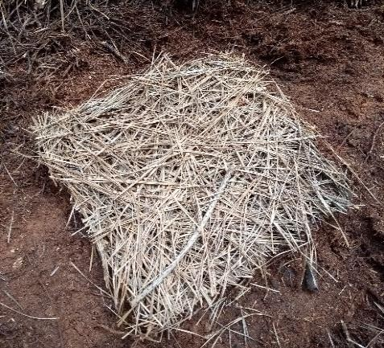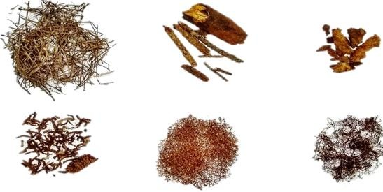
A
B
C
D
E
F
G
Fonte: Elaborado pela autora.

Após, as amostras foram secas em estufa de circulação e renovação de ar a 70 ºC por 72 horas, pesadas em balança de precisão (0,01 g) para determinação da massa seca. A biomassa por hectare foi estimada em função da massa seca por unidade amostral.

Decomposição da serapilheira: método direto e indireto

Para a avaliação da decomposição da fração acículas da serapilheira pelo método direto foi utilizado a técnica de litterbags (Figura 11). A fração acícula, utilizada para compor os litterbags, foi coletada em março de 2018, levando-se em consideração apenas o material recém caído, camada L da serapilheira, ou seja, a camada composta por acículas recém caídas e ainda não atacadas pela fauna do solo
- acículas inteiras (MOÇO, 2010). No Laboratório de Solos (Klabin), as acículas foram secas em estufa de circulação e renovação de ar a 70°C até atingir peso constante. Após secagem, 10 g de acículas foram pesadas em balança digital de precisão (0,01 g) e acondicionadas em bolsas de naylon (litterbags), com malha de 2 mm e com dimensões de 20 cm x 20 cm, metodologia baseada no estudo de Momolli et al. (2018).

Figura 11 - Aspecto dos litterbags e a disposição no povoamento de P. taeda em Telêmaco Borba-PR.

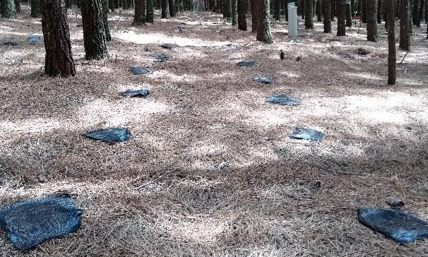

Fonte: Elaborado pela autora.

Em cada parcela foram demarcadas 12 linhas com equidistância de um metro e instalados 9 litterbags por linha, totalizando, dessa forma, 108 bolsas por parcela e 324 bolsas no total. Ao final de cada estação do ano, foi coletado uma linha de litterbag em cada parcela (n = 27). As amostras foram acondicionadas em embalagens de papel e enviadas ao Laboratório de Ecologia Florestal (UFSM) onde foram limpas para remoção de resíduos de solo, raízes e outras impurezas (sementes) que entraram no litterbags. Após, as acículas foram secas em estufa com circulação e renovação de ar a 70 °C até atingir peso constante para obtenção da massa seca em balança digital de precisão (0,01 g). A estimativa da massa remanescente foi calculada pela seguinte equação:

Onde:
MR (%) =
Mn
Mi x 100

MR (%) = Massa remanescente de acículas (%); M0 = Massa inicial das acículas (g);
Mn = Massa remanescente de acículas no tempo de coleta (g);

Para estimar a taxa de decomposição da serapilheira pelo método indireto foi utilizada a equação proposta de Olson (1963), onde a massa da serapilheira acumulada sobre o solo em equilíbrio dinâmico e a massa da serapilheira produzida anualmente são relacionadas para cálculo da constante de decomposição da serapilheira pela seguinte equação:

Onde:
L
K = Xss

K = Taxa de decomposição da serapilheira (ano-1);
L = Massa da serapilheira produzida anualmente (kg ha-1 ano-1); Xss = Massa da serapilheira acumulada sobre o solo (kg ha-1).

Com base na taxa de decomposição da serapilheira (K) foi possível estimar o tempo médio necessário para renovação da serapilheira acumulada sobre o solo, estimado por K⁻¹, e o tempo necessário para que ocorra a decomposição de 50% (t0,5) e 95% (t0,05) da serapilheira, conforme as seguintes equações:

Onde:

t0,5 =

ln (2) K

t0,5 = Tempo necessário para decomposição de 50% da serapilheira (anos);
3

Onde:
t0,05 = K

t0,05 = Tempo necessário para desaparecimento de 95% da serapilheira (anos).

  - DISTRIBUIÇÃO DA PRECIPITAÇÃO PLUVIOMÉTRICA, FLUXO DE NUTRIENTES E ORIGEM DOS ÍONS DA PRECIPITAÇÃO

Precipitação pluviométrica

Para amostragem e quantificação da precipitação pluviométrica (P), foram instalados três coletores para quantificação e três para análise química em área de gramíneas, próximo ao povoamento (Figura 12A e 12B). Os coletores são compostos por tubos de PVC, com diâmetro de captação de água de 20 cm e posicionados verticalmente a uma altura de 1,5 m do nível do solo, conforme norma da Organização Mundial de Meteorologia (WMO, 1983). Os coletores de qualidade possuem o armazenamento da água em frascos de polipropileno para evitar contaminações e facilitar a descontaminação após a realização de cada coleta.
A amostragem da precipitação foi realizada quinzenalmente de março de 2018 à março de 2020. A quantificação da precipitação foi realizada com o auxílio de uma proveta graduada com capacidade de um litro.
Para análise química da precipitação pluviométrica foram retiradas três amostras compostas por mês (formadas pelo agrupamento das amostras quinzenais por coletor). As quais foram armazenadas em frascos plásticos, congeladas e acondicionadas em caixas de isopor com gelo para envio ao Laboratório de Ecologia Florestal (UFSM).

Figura 12 - Aspecto dos coletores de precipitação pluviométrica instalados em área aberta próximo ao povoamento de P. taeda. A) Dimensões dos coletores de quantidade e qualidade, respectivamente; B) Coletores de precipitação pluviométrica.
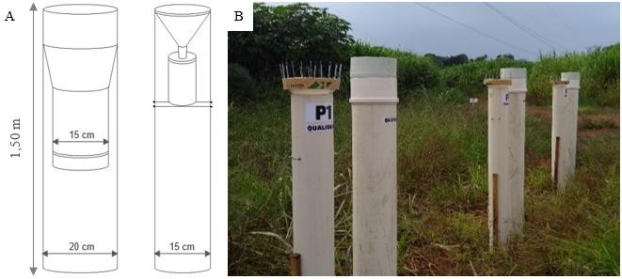
quantidade
qualidade

Fonte: Elaborado pela autora.

Precipitação interna

Para determinação da precipitação interna (Pi) e as características químicas da solução da mesma, foram instalados seis coletores por parcela, iguais aos utilizados para a precipitação pluviométrica (três para quantificação e três para análise química), porém a uma altura de 1,0 m do nível do solo (Figura 13). Quanto à disposição horizontal, os coletores foram distribuídos em três posições distintas (na entre linha de plantio entre duas árvores, na linha de plantio entre duas árvores e na diagonal entre quatro árvores).
Para a análise química da precipitação interna, também foram retiradas três amostras compostas por mês, porém além de unir as amostras das quinzenas, agrupou-se também as amostras por parcela.

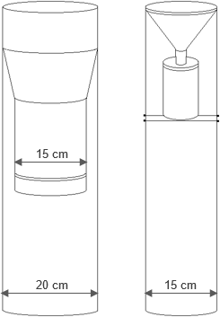Figura 13 - Aspecto dos coletores de precipitação interna em povoamento de P. taeda. A) Dimensões dos coletores de quantidade e qualidade, respectivamente; B) Coletores de precipitação interna;
A
quantidade
qualidade
1,00 m

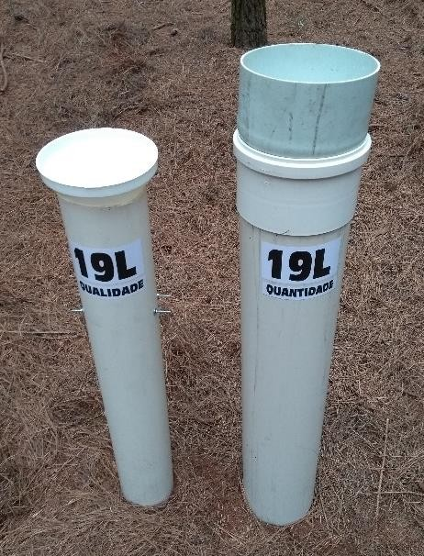
B

Fonte: Elaborado pela autora.

Quantificação dos íons

Assim que as amostras chegaram no Laboratório de Ecologia Florestal (UFSM) as amostras foram filtradas com filtro de nitrato de celulose de 0,45 µm. Posteriormente elas foram analisadas conforme metodologia da APHA-Standard Methods for the Examination of Water and Wastewater (1998) para determinação dos valores de pH e dos elementos Ca²⁺, Mg²⁺, K⁺, Na⁺, NH4+, NO3- NO2-, PO43-, SO4- e Cl⁻
. Com base na precipitação média mensal e na concentração dos elementos, estimou- se a deposição atmosférica.

Determinação da origem dos íons da precipitação

Considerando que todo íon de Na+ presente na precipitação tem a origem exclusivamente da água do mar (KEENE et al., 1986), estimou-se a origem marinha dos íons NO3-, PO43-, K⁺, Ca²⁺, Mg²⁺, SO42- e Cl⁻ pela seguinte equação:

Origem marinha X (%) =

[X]
[Na+]
{

} mar

x 100

Onde:
[X]
[Na+]
{
} precipitação

X = Representa os íons: NO3-, PO43-, K⁺, Ca²⁺, Mg²⁺, SO42- e Cl⁻;
{ [X] } mar = Razão entre a concentração do íon e Na⁺ na água do mar;
[Na⁺]
{ [X] } precipitação = Razão entre a concentração do íon e Na⁺ na precipitação.
[Na⁺]

Partindo da premissa que o íon de Ca2+ presente na precipitação possui origem predominante do solo (TAYLOR, 1964), estimou-se a origem litólica dos íons NO3-, PO43-, K⁺, Mg²⁺, SO42- e Cl⁻ pela seguinte equação:

Origem litólica X (%) =
[X]
[Ca2+]
{

} solo

x 100

Onde:
[X]
[Ca2+]
{
} precipitação

X = Representa os íons: NO3-, PO43-, K⁺, Mg²⁺, SO42- e Cl⁻;

{ [X] [Ca²⁺]
{ [X] [Ca²⁺]
} solo = Razão entre a concentração do íon e Ca²⁺ no solo;

} precipitação = Razão entre a concentração do íon e Ca²⁺ na precipitação.

A origem antrópica foi calculada por diferença com a seguinte equação:

Origem antrópica X (%) = {100 - Origem marinha X (%) - Origem litólica X (%)}

Onde:
X = Representa os íons: NO3-, PO43-, K⁺, Ca²⁺, Mg²⁺, SO42- e Cl⁻;

Para cálculo do fator de enriquecimento dos íons pela água marinha ou pelo solo foram utilizadas as equações obtidas por meio do estudo de Taylor (1964) onde Na+ atua como elemento base de origem marinha (KEENE et al., 1986) e o Ca2+ é classificado como tipicamente litólico (SAFAI et al., 2004):

FE X =

[X]
[Na+]
{

} precipitação

Onde:
mar

[X]
[Na+]
{ } mar

FE mar X = Fator de enriquecimento do mar dos íons X (NO3-, PO43-, K⁺, Ca²⁺, Mg²⁺, SO42- e Cl⁻);
{ [X] } precipitação = Razão entre a concentração do íon e Na⁺ na precipitação.
[Na⁺]
{ [X] } mar = Razão entre a concentração do íon e Na⁺ na água do mar;
[Na⁺]

Onde:

FE litólico X =
{ [X] } precipitação

[X]
[Ca2+]
[Ca2+]
{ } solo

FE litólico X = Fator de enriquecimento litólico dos íons X (NO3-, PO43-, K⁺, Mg²⁺, SO42- e Cl⁻);

{ [X] [Ca²⁺]
{ [X] [Ca²⁺]
} precipitação = Razão entre a concentração do íon e Ca²⁺ na precipitação.

} solo = Razão entre a concentração do íon e Ca²⁺ no solo;

  - ANÁLISE ESTATÍSTICA

Para atender aos pressupostos do uso da análise de variância, os dados foram submetidos ao teste de Shapiro-Wilk (para testar a normalidade dos resíduos), de Bartlett (para verificar a homogeneidade de variância) e de Durbin-Watson (para averiguar a independência dos resíduos). Os resultados que não atenderam aos pressupostos foram transformados por Box-Cox. Posteriormente os resultados foram submetidos ao teste de análise de variância e as médias foram comparadas pelo Teste de Tukey ao nível de 5 % de probabilidade de erro.
Todas as análises estatísticas foram realizadas no software R Core Team (2020). Os testes de Shapiro-Wilk e Bartlett foram realizados com funções do pacote “stats” e o teste de Durbin-Watson foi realizado utilizando o pacote “car”. A análise de variância e a comparação de médias também foi realizada pelo pacote “aov”. A análise

de correlação linear de Pearson foi realizada com pacote “cor” e o gráfico elaborado com o pacote “corrplot”. Os ajustes dos modelos de regressão não linear foram realizados com a função “nls” do pacote “stats”.

42

RESULTADOS E DISCUSSÃO

  - BIOMASSA ARBÓREA

Analisando o estoque de biomassa por árvore (Tabela 4), observa-se que a madeira comercial do fuste foi o componente que apresentou o maior valor (155,59 kg árv-1). Schikowski et al. (2013) avaliando a biomassa individual de Pinus spp. (P. taeda e P. elliottii), em idades variando entre 2 e 22 anos, observaram que, em todas as idades, o fuste foi o componente que apresentou a maior participação na biomassa individual e total.

Tabela 4 - Biomassa média por árvore e estatística descritiva de P. taeda, aos 17 anos de idade, em Telêmaco Borba-PR.

Componente
 | (kg árv-1) | (kg árv-1) | (%) | (kg árv-1) | (kg árv-1)
Acículas | 5,06 de* | 1,97 | 39,03 | 1,66 | 12,42
Galhos vivos | 16,83 bc | 9,84 | 58,45 | 2,95 | 61,84
Galhos mortos | 6,79 de | 3,60 | 52,99 | 1,42 | 22,37
Casca comercial | 16,12 bc | 8,53 | 52,95 | 3,38 | 53,04
Madeira comercial | 155,59 a | 79,48 | 51,08 | 34,65 | 492,87
Casca do ponteiro | 0,38 e | 0,08 | 20,53 | 0,23 | 0,78
Madeira do ponteiro | 2,56 e | 0,45 | 17,50 | 1,67 | 4,09
Raízes finas (< 2 mm) | 0,45 e | 0,07 | 16,17 | 0,33 | 0,63
Raízes pequenas (2 a 5 mm) | 0,93 e | 0,21 | 23,02 | 0,37 | 1,26
Raízes médias (5 a 10 mm) | 1,45 e | 0,43 | 29,48 | 0,94 | 2,12
Raízes grandes (> 10 mm) | 13,39 cd | 7,50 | 56,01 | 4,41 | 27,40
Raiz do toco (até 1 m) | 22,18 b | 12,25 | 55,24 | 7,44 | 45,02
Total acima do solo | 203,32 | 103,06 | 50,69 | 47,85 | 644,68
Total abaixo do solo | 38,39 | 20,30 | 52,80 | 19,07 | 59,55
Biomassa total | 241,71 | 114,62 | 48,13 | 61,69 | 720,81

Média Desvio padrão CV Mínimo Máximo

*Médias seguidas por letras iguais na coluna, não diferem significativamente pelo Teste de Tukey ao nível de 5% de erro.
Fonte: Elaborado pela autora.

Os valores dos coeficientes de variação, de todos os componentes da biomassa acima do solo ficaram entre 17,50 % e 58,45 %, demonstrando a alta

variabilidade do acúmulo de biomassa entre os indivíduos do povoamento devido a presença de árvores dominantes e árvores dominadas. Essa variação foi também observada por Lopes (2013) e Witschoreck (2008), com coeficiente de variação entre 35,30 % a 68,69 % e 44,63 % a 79,22 %, respectivamente, ambos estudos em povoamento de P. taeda em Cambará do Sul, RS, com 18 e 17 anos de idade, respectivamente.
A biomassa total estimada foi de 251,03 Mg ha-1, composta, principalmente, pela madeira comercial do fuste, com 165,12 Mg ha-1 (65,8 %) seguido pela raiz do toco com 20,23 Mg ha-1 (8,1 %) (Tabela 5). Em povoamento de P. taeda, aos 18 anos de idade, Sette Junior et al. (2004) encontraram biomassa média do tronco de 194,96 Mg ha-1, semelhante a biomassa do fuste do presente estudo (185,34 Mg ha-1).

Tabela 5 - Biomassa estimada de P. taeda, aos 17 anos de idade, em Telêmaco Borba-PR.

Biomassa Biomassa
Componente |  | relativa | padrão
 | (Mg ha-1) | (%) | (Mg ha-1) | (%) | (Mg ha-1) | (Mg ha-1)
Acículas | 5,37 d | 2,14 | 1,01 | 18,74 | 4,62 | 6,51
Galhos vivos | 17,86 b | 7,11 | 3,95 | 22,13 | 14,98 | 22,37
Galhos mortos | 7,21 cd | 2,87 | 1,51 | 20,96 | 6,22 | 8,95
Casca comercial | 17,10 b | 6,81 | 3,58 | 20,95 | 14,76 | 21,23
Madeira comercial | 165,12 a | 65,78 | 33,99 | 20,58 | 143,84 | 204,31
Casca do ponteiro | 0,40 h | 0,16 | 0,13 | 31,86 | 0,27 | 0,52
Madeira do ponteiro | 2,72 e | 1,08 | 0,82 | 30,14 | 1,84 | 3,46
Raízes finas (< 2 mm) | 0,47 gh | 0,19 | 0,11 | 22,72 | 0,36 | 0,56
Raízes pequenas (2 a 5 mm) | 0,97 fg | 0,39 | 0,18 | 19,33 | 0,73 | 1,06
Raízes médias (5 a 10 mm) | 1,41 ef | 0,56 | 0,28 | 18,72 | 1,19 | 1,74
Raízes grandes (> 10 mm) | 12,17 bc | 4,85 | 2,36 | 18,41 | 10,90 | 15,44
Raiz do toco (até 1 m) | 20,23 b | 8,06 | 3,91 | 18,37 | 18,07 | 25,62
Total acima do solo | 215,78 | 85,96 | 44,08 | 20,43 | 188,74 | 266,65
Total abaixo do solo | 35,24 | 14,04 | 6,75 | 18,26 | 31,25 | 44,41
Biomassa total | 251,03 | 100,00 | 50,50 | 19,98 | 223,21 | 311,06

Desvio
CV Mínimo Máximo

*Médias seguidas por letras iguais na coluna, não diferem significativamente pelo Teste de Tukey ao nível de 5% de erro.
Fonte: Elaborado pela autora

Resultados superiores foram observados por Sixel et al. (2015), em povoamento de P. taeda, aos 16 anos de idade em Otacílio Costa, SC, que

encontraram um estoque de biomassa total de 316 Mg ha-1, sendo a madeira o componente com maior representatividade 195 Mg ha-1 (61,7 %), seguido pelas raízes com 54 Mg ha-1 (17,1 %). Já Schumacher et al. (2013a) observaram resultados similares em povoamento de P. taeda, aos 27 anos de idade em Cambará do Sul, RS, com a biomassa acima do solo de 266,08 Mg ha-1, sendo 183,83 Mg ha-1 de madeira do tronco (69,1 %).
Witschoreck (2008), também em povoamento de P. taeda aos 17 anos de idade, estimou que a biomassa arbórea foi 253,56 Mg ha-1, sendo 155,91 Mg ha-1 pertencente a madeira comercial do fuste (aproveitamento até 8 cm Ø) (61,15 %) e 34,43 Mg ha-1 da biomassa de raízes (13,58 %), muito similar ao presente estudo. Considerando apenas a biomassa arbórea acima do solo, valores inferiores foram encontrados por Lopes (2013), em P. taeda de 18 anos de idade, 190,56 Mg ha-1, sendo 135,91 Mg ha-1 (71,3 %) composto pela madeira comercial do fuste (aproveitamento até 8 cm Ø) (Tabela 6).

Tabela 6 - Biomassa estimada de P. taeda da literatura.

Espécie | P. taeda | P. taeda | P. taeda | P. taeda | P. taeda
Local | Telêmaco Borba | Cambará do Sul | Cambará do Sul | Otacílio Costa | Corrientes
 | Paraná | Rio Grande do Sul | Rio Grande do Sul | Santa Catarina | Argentina
Idade | 17 anos | 18 anos | 17 anos | 16 anos | 13 anos
Componente |  | Biomassa (Mg ha-1)
Madeira comercial | 165,1 | 135,9 | 155,9 | 195,3 | 191,1
Casca comercial | 17,1 | 19,3 | 18,5 | 24,4 | 15,2
Madeira ponteiro | 2,7 | 1,0 | 2,4 | - | -
Casca  ponteiro | 0,4 | 0,2 | 0,3 | - | -
Galhos mortos | 7,2 | 9,5 | 7,3 | 21,9 | -
Galhos vivos | 17,9 | 16,1 | 22,6 | 10,9 | 37,0
Acículas | 5,4 | 8,7 | 12,2 | 7,4 | 15,8
Raízes | 35,2 | - | 34,4 | 53,6 | 51,5
Autor | 1 | 2 | 3 | 4 | 5

1) Estudo; 2) Lopes (2013); 3) Witschoreck (2008); 4) Sixel et al. (2015); 5) Caldato (2011); Fonte: Elaborado pela autora.

Avaliando a distribuição dos componentes da biomassa de P. taeda em relação à idade, Schikowski et al. (2013) observaram que a proporção percentual do fuste é crescente ao longo das classes etárias (mesmo os autores considerando a biomassa de raízes, a biomassa do fuste variou de 37,85 % - 0 a 5 anos até > 70 % - para árvores mais velhas), e o inverso ocorre com as acículas (de 16,02 % - 0 a 5 anos até 1,39 % em idade superior a 20 anos), corroborando com os resultados do presente estudo.
A alocação de biomassa acima do solo, em seus diferentes componentes, apresentou a seguinte acúmulo decrescente de acúmulo: madeira do fuste > raízes > casca do fuste > galhos vivos > galhos mortos > acículas > madeira do ponteiro > casca do ponteiro (Tabela 5). Ordem análoga a encontrada por Lopes (2013), em povoamento de P. taeda de 18 anos de idade, em Cambará do Sul, RS.
Ordem similar também a encontrada por Sixel et al. (2015), em povoamento de
P. taeda, aos 16 anos de idade em Otacílio Costa, SC, madeira > raiz > casca > galhos mortos > galhos vivos > acículas. Em povoamento de P. taeda, aos 25 anos de idade, considerando o sítio com solo Cambissolo háplico distrófico, a biomassa acima do solo encontrada por Bizon (2005) foi de 290 Mg ha-1, seguindo a ordem de magnitude da madeira > casca > galhos grossos > galhos finos > acículas.
Já Witschoreck (2008) encontrou biomassa de copa (galhos vivos e acícula), com maior participação na distribuição da biomassa quando comparado ao presente estudo (madeira do tronco > galhos vivos > casca do tronco > acículas > galhos mortos). Possivelmente explicado pelo manejo de desbaste (9 e 12 anos) do povoamento (densidade final de 581 árv ha-1), já que o desbaste promove a abertura do dossel e possibilita o crescimento de galhos, expandindo assim o crescimento da copa das árvores. O manejo de desbaste explica também a alocação de biomassa de
P. taeda, aos 27 anos de idade com 243 árv ha-1, apresentada por Schumacher et al. (2013a): madeira do tronco > galhos vivos > casca do tronco > galhos secos > acículas.

  - PRODUÇÃO, ACÚMULO E DECOMPOSIÇÃO DA SERAPILHEIRA

Produção de serapilheira

A produção de serapilheira total média foi de 7,3 Mg ha-1 ano-1, sendo composta principalmente pela fração acículas com 5,9 Mg ha-1 ano-1 (Tabela 7). Schumacher et al. (2008), em povoamento de P. taeda mais jovem (do quinto ao sétimo ano de idade), observaram uma produção média de acículas de 4,5 Mg ha-1 ano-1. Lopes (2013), em povoamento de P. taeda, dos 14 aos 17 anos de idade, observou uma produção média de 5,9 Mg ha-1 ano-1. Já Poggiani (1985) observou uma deposição média de 8,4 Mg ha-1 ano-1 em povoamento de Pinus caribaea com 14 anos de idade e 7,1 Mg ha-1 ano- 1 em povoamento de Pinus oocarpa.
Em povoamento de P. taeda, na região de Ponta Grossa, PR, Koehler (1989) observou uma produção média de 8,8 Mg ha-1 em sítio bom (altura dominante de 23,25 cm e DAP médio de 39,50 cm), aos 16 anos de idade, 8,4 Mg ha-1 em sítio médio (altura dominante de 17,83 cm e DAP médio de 29,60 cm), e 6,6 Mg ha-1 em sítio ruim (altura dominante de 15,67 cm e DAP médio de 24,90 cm), ambos os sítios avaliados aos 15 anos de idade.
O mês que apresentou maior produção foi março (14,7 % da deposição anual), seguido por janeiro, maio e fevereiro. Lopes (2013) observou a maior produção no mês de junho (1,4 Mg ha-1, representando 23,5 % da deposição anual). Piovesan et al. (2012) observaram uma produção média de 7,1 Mg ha-1 ano-1 em povoamento de
P. taeda em Quedas do Iguaçu, PR com a maior produção registrada no mês de junho e abril, 1,2 Mg ha-1 e 1,0 Mg ha-1, respectivamente.
A produção de acículas e serapilheira total correlacionou-se positivamente com a temperatura do ar (mínima, média e máxima), umidade relativa do ar (média e máxima) e também com a precipitação do antepenúltimo mês (Tabela 7). Galhos grossos apresentaram correlação positiva com a umidade relativa do ar e precipitação. Galhos finos também apresentaram correlação positiva com a precipitação. A precipitação aumenta o peso das copas das árvores e aumenta a possibilidade da ocorrência da queda de galhos. Estruturas reprodutivas apresentaram correlação positiva com a velocidade média dos ventos e miscelânea com a velocidade médias das rajadas de ventos.

Tabela 7 - Produção de serapilheira média e análise de correlação de Pearson com as variáveis meteorológicas em um povoamento de P. taeda, dos 17 aos 19 anos de idade, em Telêmaco Borba-PR.

Mês | Acículas | Galhos  grossos | Estruturas reprodutivas | Galhos  finos | Miscelânea | Total
kg ha-1 ano-1
Janeiro | 812,19 ab | 34,22 cd | 26,84 bcd | 5,38 b | 16,89 abc | 895,52 ab
Fevereiro | 693,93 abc | 46,35 bcd | 28,06 bcd | 7,70 ab | 10,62 bc | 786,67 abc
Março | 893,61 a | 134,96 a | 28,98 bcd | 7,28 b | 10,34 bc | 1075,16 a
Abril | 443,90 cde | 22,34 d | 14,31 d | 2,53 b | 9,17 bc | 492,25 cde
Maio | 699,06 abcd | 72,43 abcd | 26,61 bcd | 2,12 b | 17,53 bc | 817,75 abc
Junho | 237,03 f | 44,59 bcd | 22,45 cd | 2,29 b | 7,25 c | 313,61 def
Julho | 211,96 f | 31,32 cd | 17,70 cd | 2,84 b | 8,82 bc | 272,63 f
Agosto | 321,68 ef | 43,77 bcd | 20,58 bcd | 5,94 b | 6,49 bc | 398,46 def
Setembro | 301,75 ef | 80,11 abc | 90,73 a | 12,00 ab | 23,61 ab | 508,20 cde
Outubro | 381,45 def | 92,80 ab | 57,19 ab | 33,74 a | 45,82 a | 611,02 bcd
Novembro | 367,99 def | 73,45 abc | 27,60 bcd | 13,91 ab | 22,60 abc | 505,55 cd
Dezembro | 492,41 bcde | 50,36 bcd | 49,01 abc | 7,88 ab | 15,46 abc | 615,12 bcd
Total | 5856,98 | 726,69 | 410,04 | 108,91 | 194,61 | 7297,23
Correlação de Pearson
Tmín (°C)** | 0,63*** | 0,18 | 0,12 | 0,05 | 0,21 | 0,65***
Tmín -1 (°C) | 0,63*** | -0,14 | -0,44*** | -0,30 | -0,17 | 0,52***
Tmín -2 (°C) | 0,56*** | -0,05 | -0,48*** | -0,66*** | -0,62*** | 0,43***
Tméd (°C) | 0,55*** | 0,18 | 0,23 | 0,10 | 0,33 | 0,60***
Tméd -1 (°C) | 0,66*** | -0,06 | -0,26 | -0,18 | -0,02 | 0,59***
Tméd -2 (°C) | 0,54*** | -0,06 | -0,42*** | -0,61*** | -0,49*** | 0,42***
Tmáx (°C) | 0,47*** | 0,17 | 0,27 | 0,15 | 0,38 | 0,53***
Tmáx -1 (°C) | 0,66*** | 0,06 | -0,12 | -0,08 | 0,09 | 0,62***
Tmáx -2 (°C) | 0,48*** | -0,04 | -0,34 | -0,52*** | -0,33 | 0,39
Umd. Rel. méd. (%) | 0,46*** | 0,41*** | -0,18 | 0,09 | -0,07 | 0,48***
Umd. Rel. máx (%) | 0,52*** | 0,44*** | -0,02 | 0,16 | 0,14 | 0,57***
Precip. (mm) | 0,27 | 0,55*** | 0,18 | 0,50*** | 0,29 | 0,38
Precip. -1 (mm) | 0,00 | 0,01 | -0,18 | -0,04 | 0,00 | -0,02
Precip. -2 (mm) | 0,61*** | 0,19 | -0,04 | -0,05 | -0,12 | 0,60***
VVméd (m s-1) | -0,32 | 0,21 | 0,45*** | 0,28 | 0,41 | -0,20
VRmáx (m s-1) | 0,11 | 0,32 | 0,24 | 0,37 | 0,64*** | 0,22

* Média de cada fração, nos diferentes meses, seguidas por letras iguais, não diferem significativamente pelo Teste de Tukey ao nível de 5% de erro. **Tmín: Média da temperatura mínima mensal; Tmín -1: Média da temperatura mínima do mês anterior; Tmín -2: Média da temperatura mínima do antepenúltimo mês; Tméd: Temperatura média mensal; Tméd -1: Temperatura média do mês anterior; Tméd -2: Temperatura média do antepenúltimo mês; Tmáx: Média da temperatura máxima mensal; Tmáx -1: Média da temperatura máxima do mês anterior; Tmáx -2: Média da temperatura máxima do antepenúltimo mês; Umd. Rel. méd.: Média da umidade relativa do ar; Umd. Rel. máx: Média da umidade relativa do ar máxima; Precip: Precipitação pluviométrica do mês; Precip -1: Precipitação pluviométrica do mês anterior; Precip -2: Precipitação pluviométrica do antepenúltimo mês; VVméd: Velocidade média dos ventos; VRmáx: Velocidade máxima, média mensal, das rajadas dos ventos;
***Correlação significativa ao nível de 0,05 de probabilidade de erro. Fonte: Elaborado pela autora.

O pico de produção de serapilheira registrado no mês de março/18 coincide com a maior precipitação registrada (235 mm) (Figura 14). O aumento da produção de serapilheira nos meses de dezembro de 2018 a março de 2019 possivelmente está relacionado ao aumento da temperatura no período, já que a deposição total apresentou correlação significativa com esta variável (Tabela 7).

Figura 14 - Variação da produção de serapilheira e as variáveis climáticas (temperatura - A e precipitação - B) no período do estudo, em povoamento de P. taeda, dos 17 aos 18 anos de idade, em Telêmaco Borba-PR.

1200
A

1000

800

600
kg ha-1

400

200

0
35,0
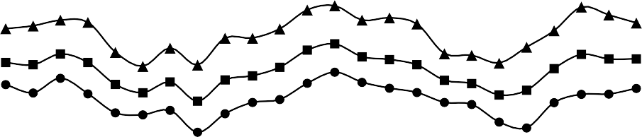30,0
25,0
20,0
15,0
°C
10,0
5,0
0,0
mar/18 abr/18 mai/18 jun/18 jul/18 ago/18 set/18 out/18 nov/18 dez/18 jan/19 fev/19 mar/19 abr/19 mai/19 jun/19 jul/19 ago/19 set/19 out/19 nov/19 dez/19 jan/20
fev/20

Serapilheira produzida Temp. mín. méd. (°C) Temp. méd. (°C) Temp. máx. méd. (°C)

1200
B

1000

800

600
kg ha-1

400

200
250

200

150
mm

100

50

0 0
mar/18 abr/18 mai/18 jun/18 jul/18 ago/18 set/18 out/18 nov/18 dez/18 jan/19 fev/19 mar/19 abr/19 mai/19 jun/19 jul/19 ago/19 set/19 out/19 nov/19 dez/19 jan/20
fev/20

Serapilheira produzida Precipitação (mm)

Fonte: Elaborado pela autora.

Schumacher et al. (2008) estudando a relação da acícula senescente e as condições meteorológicas com a correlação de Pearson, em povoamento de P. taeda, verificaram que apenas a velocidade do vento correlacionou-se de forma direta com a deposição no segundo ano do estudo. Os autores ressaltaram ainda que na análise de correlação as variáveis climáticas utilizadas foram valores médios mensais, o que pode ocultar fatores climáticos extremos (tempestades), que poderiam aumentar a produção do período estudado, dificultando, nesse caso, a análise.
Antoneli e Francisquini (2015), observaram baixa correlação das variáveis climáticas mensais com a produção de serapilheira, com exceção da correlação entre a precipitação e a produção de miscelânea (r 0,65) e a precipitação com a produção total de serapilheira (r 0,57). No entanto, os autores analisaram os dados climáticos por estação e observaram que a correlação entre as variáveis climáticas e a produção da serapilheira passou a ser significativa e classificada de correlação forte a muito forte (r > 0,9), possivelmente explicado pela planta apresentar efeitos tardios para algumas variáveis climáticas, como por exemplo a deposição de serapilheira em baixas temperaturas. Tal fato justifica o estudo da relação entre a deposição de serapilheira e variáveis climáticas do período anterior.
A produção de serapilheira foi constituída principalmente por acículas (80,3 %), seguida pela fração de galhos grossos (10,0 %), estruturas reprodutivas (5,6 %), miscelânea (2,7 %) e galhos finos (1,5 %) (Figura 15). Piovesan et al. (2012), em povoamento de P. taeda, aos oito anos de idade, observaram predominância absoluta de acículas (95,6 %) na serapilheira produzida, atribuída a juvenilidade do povoamento. Resultados superiores foram encontrados por Antoneli e Francisquini (2015), em um povoamento de P. taeda de aproximadamente 60 anos na Floresta Nacional de Irati, PR, onde a produção total de serapilheira foi de 13,08 Mg ha-1 ano- 1, desta, 57,4 % é composta pelas acículas, 28,7 % por miscelânea e 13,9 % por galhos, justificando a elevada deposição de serapilheira, bem como, o elevado percentual da fração miscelânea, pela idade avançada do povoamento.

Figura 15 - Percentual das frações da serapilheira produzida em povoamento de P. taeda, dos 17 aos 18 anos de idade, em Telêmaco Borba-PR.

1,5
2,7
5,6
10,0
80,3
Acículas Galhos Grossos Estrut. Repro. Galhos Finos Miscelânea

Fonte: Elaborado pela autora.

O povoamento apresentou magnitude sazonal de produção de serapilheira, seguindo a ordem: verão ~ outono > primavera ~ inverno (Figura 16). Ordem análoga foi encontrada por Piovesan et al. (2012) em povoamento de P. taeda, aos oito anos de idade, os quais observaram que a produção de serapilheira também apresentou sazonalidade, seguindo a ordem: outono > verão > inverno > primavera. Tais autores ressaltaram também que a temperatura máxima média e a temperatura média do ar apresentaram influência inversamente proporcional a deposição de acículas e serapilheira total. Porém não influenciaram significativamente a deposição da fração galhos e miscelânea, concluindo que a maior produção de serapilheira ocorreu durante o outono com a chegada de baixas temperaturas, o que pode explicar a maior deposição do presente estudo no outono também, pois a região também registrou baixas temperaturas durante o outono de 2018.

Figura 16 - Produção média de serapilheira nas diferentes estações do ano, em povoamento de P. taeda, dos 17 aos 19 anos de idade, em Telêmaco Borba-PR.

3000
a 2465
a 2088
a 1760
a 2009
b 1385
b 1037
b 740
b 920
142 58 b
ns b
b
ns a
9 39
153 94 b
b
207137 a 73
ns a
a
210
ns a
b
19 31
48
113 17 37
b
2700
2400
2100
1800
kg ha-1
1500
1200
900
600
300
0
Outono Inverno Primavera Verão

Acículas Galhos Grossos Estrut. Repro. Galhos Finos Miscelânea Total

*Médias seguidas por letras iguais entre as estações do ano não diferem significativamente pelo Teste de Tukey ao nível de 5% de erro.
Fonte: Elaborado pela autora.

Houve variação na sazonalidade de produção da serapilheira durante os 3 anos do estudo (Tabela 8). Os 2 primeiros anos apresentaram a mesma ordem observada na média (verão ~ outono > primavera ~ inverno). Já o 3° ano apresentou a maior produção na estação do outono, seguido pelo verão, primavera e inverno. Como a deposição da serapilheira apresentou correlação significativa com a precipitação do antepenúltimo mês, e o verão é uma estação muito chuvosa na região do estudo (média de 350 mm), justifica a maior deposição nesta estação.
Em povoamento de P. taeda, aos 16 anos de idade em Otacílio Costa, SC, Sixel et al. (2015), encontraram um total de serapilheira produzida de 8,6 Mg ha-1 ano-1, Os autores relataram também que a maior produção de serapilheira ocorreu durante os meses mais secos (junho e agosto), apresentando a seguinte variação sazonal: outono > verão > primavera > inverno. A magnitude sazonal observada por Schumacher et al. (2008) foi: inverno ~ outono > verão > primavera, porém com variação em cada ano de estudo (três anos).

Tabela 8 - Produção de serapilheira nas diferentes estações do ano, em povoamento de P. taeda, dos 17 aos 19 anos de idade, em Telêmaco Borba-PR

Acículas Galhos
Estruturas
Galhos
Miscelânea Total

Estação
grossos reprodutivas finos

 |  |  | kg ha-1
Outono 2018 | 1762,0 abc | 178,4 ns | 41,9 c | 7,6 bc | 24,9 bc | 2014,9 abcde
Inverno 2018 | 797,3 d | 137,3 ns | 85,3 abc | 27,2 abc | 39,4 abc | 1086,5 ef
Primavera 2018 | 1248,8 bcd | 215,4 ns | 138,3 ab | 71,0 a | 77,2 ab | 1750,8 bcdef
Verão 2018-2019 | 2636,4 a | 150,7 ns | 98,3 abc | 29,1 abc | 54,8 abc | 2969,2 a
Outono 2019 | 1222,2 bcd | 160,6 ns | 76,4 abc | 6,6 c | 42,1 abc | 1507,9 bcdef
Inverno 2019 | 939,6 bcd | 160,1 ns | 117,4 ab | 18,7 abc | 35,4 abc | 1271,2 def
Primavera 2019 | 861,8 cd | 217,5 ns | 160,8 a | 39,2 ab | 88,6 a | 1367,9 cdef
Verão 2019-2020 | 1826,4 ab | 176,4 ns | 87,6 abc | 8,9 bc | 25,7 bc | 2125,0 abcd
Outono 2020 | 2296,4 a | 88,5 ns | 55,9 bc | 11,9 bc | 50,5 abc | 2503,2 ab
Inverno 2020 | 457,3 d | 161,3 ns | 78,5 abc | 11,5 bc | 19,5 c | 728,1 f
Primavera 2020 | 650,9 d | 187,4 ns | 112,2 ab | 33,5 abc | 53,8 abc | 1037,8 ef
Verão 2020-2021 | 1801,9 ab | 301,5 ns | 151,9 ab | 13,6 abc | 32,0 abc | 2301,0 abc

*Médias seguidas por letras iguais entre as frações não diferem significativamente pelo Teste de Tukey ao nível de 5% de erro.
Fonte: Elaborado pela autora.

Antoneli e Francisquini (2015) encontraram a seguinte ordem de deposição de serapilheira: primavera > verão > outono > inverno, ressaltando que a diferença da sazonalidade entre os estudos pode estar atrelada as variações do clima. Analisando a variação na produção de serapilheira no decorrer dos anos, Schumacher et al. (2008) observaram que o pico de deposição ocorreu devido a diminuição abrupta da precipitação e da temperatura, o que poderia ter resultado em estresse para as plantas, ocasionando alteração em seus processos biológicos naturais.

Serapilheira acumulada sobre o solo

A quantidade de serapilheira acumulada sobre o solo, foi em média de 34,54 Mg ha-1, e foi composta principalmente por acículas, seguida por galhos, miscelânea, estruturas reprodutivas, raízes e cascas, independente da estação (Tabela 9). Resultado similar ao encontrado por Sixel et al. (2015), em povoamento de Pinus taeda, aos 16 anos de idade em Otacílio Costa, SC (27 Mg ha-1).

Tabela 9 - Serapilheira acumulada em um povoamento de P. taeda, dos 17 aos 19 anos de idade, em Telêmaco Borba-PR.

Acícula Casca Galhos Estrutura Miscelânea Raiz fina Total

Estação
reprodutiva
Mg ha-1

Outono 23,49 ns  (jun/18) (69,0%) | 0,76 ns  (2,2%) | 5,53 ns  (16,2%) | 1,57 ns  (4,6%) | 1,97 a  (5,8%) | 0,71 ns  (2,1%) | 34,03 ns  (100,0%)
Inverno 22,64 ns | 0,60 ns | 3,95 ns | 0,89 ns | 1,11 b | 1,62 ns | 30,80 ns
(set/18) (73,5%) | (1,9%) | (12,8%) | (2,9%) | (3,6%) | (5,3%) | (100,0%)
Primavera 24,04 ns | 1,01 ns | 5,56 ns | 1,16 ns | 1,17 ba | 0,80 ns | 33,75 ns
(dez/18) (71,2%) | (3,0%) | (16,5%) | (3,5%) | (3,5%) | (2,4%) | (100,0%)
Verão 23,00 ns | 1,23 ns | 6,47 ns | 1,47 ns | 5,26 a | 1,44 ns | 38,87 ns
(mar/19) (59,2%) | (3,2%) | (16,6%) | (3,8%) | (13,5%) | (3,7%) | (100,0%)
Outono 20,94 b | 0,67 ns | 4,64 ns | 1,36 ns | 1,76 b | 0,61 ns | 29,98 b
(jun/19) (69,8%) | (2,2%) | (15,5%) | (4,5%) | (5,9%) | (2,0%) | (100,0%)
Inverno 37,96 a | 1,02 ns | 6,02 ns | 1,25 ns | 2,01 ab | 2,53 ns | 50,79 a
(set/19) (74,7%) | (2,0%) | (11,9%) | (2,5%) | (4,0%) | (5,0%) | (100,0%)
Primavera 26,60 ab | 1,08 ns | 5,84 ns | 1,10 ns | 1,31 b | 0,88 ns | 36,82 ab
(dez/19) (72,3%) | (2,9%) | (15,9%) | (3,0%) | (3,5%) | (2,4%) | (100,0%)
Verão 22,18 b | 1,15 ns | 6,22 ns | 1,46 ns | 4,87 a | 1,30 ns | 37,18 ab
(mar/20) (59,7%) | (3,1%) | (16,7%) | (3,9%) | (13,1%) | (3,5%) | (100,0%)
Outono 22,12 ns | 0,69 ns | 4,78 ns | 1,39 ns | 1,88 ab | 0,64 ns | 31,51 ns
(jun/20) (70,2%) | (2,2%) | (15,2%) | (4,4%) | (6,0%) | (2,0%) | (100,0%)
Inverno 20,92 ns | 0,56 ns | 3,36 ns | 0,68 ns | 1,10 b | 1,43 ns | 28,05 ns
(set/20) (74,6%) | (2,0%) | (12,0%) | (2,4%) | (3,9%) | (5,1%) | (100,0%)
Primavera 24,13 ns | 0,98 ns | 5,22 ns | 1,08 ns | 1,21 b | 0,80 ns | 33,42 ns
(dez/20) (72,2%) | (2,9%) | (15,6%) | (3,2%) | (3,6%) | (2,4%) | (100,0%)
Verão 17,47 ns | 0,91 ns | 4,90 ns | 1,15 ns | 3,83 a | 1,02 ns | 29,28 ns
(mar/21) (59,6%) | (3,1%) | (16,7%) | (3,9%) | (13,1%) | (3,5%) | (100,0%

* Valores entre parênteses correspondem a distribuição percentual de cada fração. ** Média de cada fração, nas diferentes estações do mesmo ano, seguidas por letras iguais, não diferem significativamente pelo Teste de Tukey ao nível de 5% de erro.
Fonte: Elaborado pela autora.

Em povoamento de P. taeda, aos 18 anos de idade em Cambará do Sul, RS, Lopes (2013) quantificou 21,33 Mg ha-1 de serapilheira acumulada sobre o solo, similar ao presente estudo. Brun (2008), estudando povoamentos de P. elliottii em primeira rotação, com idade entre 20 e 27 anos, encontrou uma quantidade de serapilheira acumulada sobre o solo entre 17,61 a 24,64 Mg ha-1.

Resultado inferior ao presente estudo foi constatado por Witschoreck (2008), em povoamento de P. taeda, aos 17 anos de idade, em Cambará do Sul, RS. O autor observou um estoque de 14,93 Mg ha-1, possivelmente explicado pela baixa densidade de árvores do povoamento, já que houve manejo de dois desbastes. Cabe ressaltar que nenhum dos autores supracitados separaram a serapilheira acumulada em frações para verificar a magnitude de contribuição de cada fração no povoamento.
Analisando a sazonalidade do acúmulo de serapilheira, a ordem decrescente que apresentou tendência entre as estações do ano foi: inverno > primavera ~ verão
> outono (Figura 17). A maior biomassa de raízes na serapilheira acumulada foi observada no inverno que foi a estação que apresentou o maior acúmulo e consequentemente a menor decomposição, motivando as raízes a buscar os nutrientes na camada da serapilheira. Já a miscelânea apresentou maior biomassa no verão, estação do ano com as maiores temperaturas e taxa de decomposição.

Figura 17- Serapilheira acumulada média nas diferentes estações do ano, em povoamento de P. taeda, dos 17 aos 19 anos de idade, em Telêmaco Borba-PR

40
ns 36,5
ns 31,8
ns 34,7
ns 35,1
ns 27,2
ns 22,2
ns 24,9
ns 20,9
ns
ns 0,7
5,0 ns b
ns 4,4
bc a
ns 5,5
ns
1,41,90,7
b
ns 0,7
0,91,41,9
ns
ns ns c b
1,0 1,11,20,8
ns 1,1
5,9
ns 4,7
1,4
a
ab 1,3

35

30

25
Mg ha-1

20

15

10

5

0
Outono Inverno Primavera Verão

Acícula Casca Galhos Estr. reprodutiva Miscelânea Raízes Total

*Médias seguidas por letras iguais entre as estações do ano não diferem significativamente pelo Teste de Tukey ao nível de 5% de erro.
Fonte: Elaborado pela autora.

A serapilheira acumulada foi formada principalmente por acículas que representou, em média, 68,8 % de toda a biomassa de serapilheira sobre o solo

(Figura 18). Lima et al. (2015), estudando a serapilheira acumulada de Pinus oocarpa, com 34 anos, observaram um aporte de 15,27 Mg ha-1, observando também a predominância das acículas (77,72 %), seguido por material reprodutivo (13,82 %), casca (4,94 %), galho (3,42 %) e miscelânea (0,10 %).

Figura 18 - Serapilheira acumulada relativa em um povoamento de P. taeda, dos 17 aos 19 anos de idade, em Telêmaco Borba, PR.

6,6%

3,6%
3,3% 2,6%

15,1%

68,8%

Acícula

Galho

Miscelânea

Estrutura reprodutiva

Raiz

Casca

Fonte: Elaborado pela autora.

O povoamento em estudo, apresentou elevada biomassa de raízes na camada de serapilheira (1,15 Mg ha-1). A presença de raízes finas na serapilheira também foi observada por Laclau et al. (2004) em povoamento de Eucalyptus, principalmente no material em estágio avançado de decomposição. Lopes et al. (2010) avaliando a biomassa de raízes finas de P. taeda, aos 15 anos de idade, observaram que a camada da serapilheira apresentou uma biomassa de 790 kg ha-1 de raízes, sendo superior a biomassa de raízes finas encontrados em camadas de 10 a 20 cm, 20 a 30 cm e 30 a 40 cm de profundidade do solo, com exceção da camada de 0 a 10 cm de profundidade (1.412 kg ha-1).
Em estudo da relação da biomassa de raízes finas com a diversidade de espécies, Finér et al. (2017), observaram que a biomassa de raízes finas das árvores, encontrados na serapilheira foi positivamente relacionada com a proporção de

coníferas e estoque de carbono e negativamente a relação carbono/nitrogênio do solo. Este resultado foi relacionado pelos autores ao aumento da espessura da serapilheira em povoamentos com predominância de coníferas, o que possivelmente está relacionado ao presente estudo, já que apresentou biomassa de serapilheira acumulada superior aos demais estudos.
Conforme Sayer et al. (2006), o aporte de serapilheira modifica o padrão de distribuição de raízes, apresentando uma maior produção de raízes finas na camada de serapilheira do que em solos relativamente férteis, indicando que as raízes têm uma maior eficiência de absorção de nutrientes na serapilheira comparado ao solo. A serapilheira, por ser um material rico em nutrientes, contribui para a grande quantidade de raízes finas na camada superficial do solo e até mesmo na própria serapilheira (LOPES et al., 2010).

  - DECOMPOSIÇÃO DA SERAPILHEIRA: MÉTODO DIRETO E INDIRETO

    - Método direto: litterbags

O modelo exponencial simples descrito por Olson (1963) considera que a taxa de decomposição é constante durante o tempo até a completa decomposição. O modelo exponencial duplo também considera que toda a massa será decomposta, entretanto este modelo pressupõe a existência de duas taxas de decomposição, uma maior no início e menor depois (BERG & MCCLAUGHERTY, 2014) (Tabela 10).
O modelo exponencial negativo com uma assíntota considera um processo de decomposição de duas fases, sendo que a segunda fase é estável durante o tempo, ou seja, a segunda fase não é decomposta (HARMON et al., 2009). Coelho e Borges (2005) ao estudar a aplicação do modelo exponencial simples concluíram que havia a necessidade de incluir uma taxa de decomposição para garantir a tendência assintótica dos dados (rápida decomposição nos primeiros dias e uma tendência de estabilização da taxa para os valores finais do intervalo de tempo). Com isso, os autores sugeriram um modelo assintótico com a segunda taxa de decomposição “estacionária” (quando o tempo de decomposição tende ao infinito), ou seja, pressupõe que exista uma fração final das acículas que possui uma decomposição

lenta. Este modelo foi denominado no presente estudo como assintótico com K infinito (K∞).
Os parâmetros ajustados dos modelos testados para descrever a decomposição de acículas estão apresentadas na Tabela 10. Harmon et al. (2009) avaliando diversos modelos matemáticos para descrição da decomposição da serapilheira com dados de 10 anos de estudos de 30 espécies entre 28 locais nos Estados Unidos e México (Dados do grupo LIDET - Long-Term Inter-site Decomposition Experiment Team), obsevaram que o modelo exponencial duplo foi o que apresentou a melhor descrição da dinâmica de decomposição, pois analisando pelos critérios biológicos o modelo representou 97 % dos casos estudados (234). Dentre os modelos estudados por Harmon et al. (2009), o modelo exponencial duplo foi o que apresentou a melhor descrição da dinâmica de decomposição de toda a gama de tipos de serapilheira e locais, pois analisando os critérios biológicos, o modelo exponencial representou 97 % dos casos estudados (234).

Tabela 10 - Modelos testados para descrever a decomposição de acículas de P. taeda
pelo método direto (litterbags).

Modelo | Equação | Parâmetros
Exponencial | Xt = X0 * e (-k * t) | k | 0,00111*
Assintótico | Xt = A * e^{(-k} * ^{t)} + (100 - A) | A | 69,52668*
 |  | ka | 0,00219*
 |  | k0 | 0,00214*
Assintótico  K∞ | Xt = X * e ( A (e (-b * t) -1) - k∞ * t)  0 b | k∞ | 0,00077*
 |  | b | 0,00624*
 |  | A | 19,14642*
Exponencial  Duplo | Xt = A * e ^{(-ka} * ^{t)} + (100 - A) * e ^{(-kb} * ^{t)} | ka | 0,00775*
 |  | kb | 0,00078*

Fonte: Elaborado pela autora.

O modelo exponencial duplo e o modelo assintótico com a taxa de decomposição que tende ao infinito apresentaram ajustes semelhantes (Figura 19) e este comportamento também foi observado nos resíduos (Figura 20). O modelo assintótico também apresentou ajuste similar, entretanto o parâmetro que descreve a

massa que não será decomposta (A) foi de 69,5 %, ou seja, 30,5 % da massa não seria decomposta ao longo do tempo, o que não condiz com a realidade biológica, já que em três anos de estudos a massa remanescente é de 35,7 %.

Figura 19 - Modelos ajustados para a estimativa da decomposição das acículas de P. taeda.

100
90
Massa remanscente (%)
80
70
60
50
40
30
20

K∞

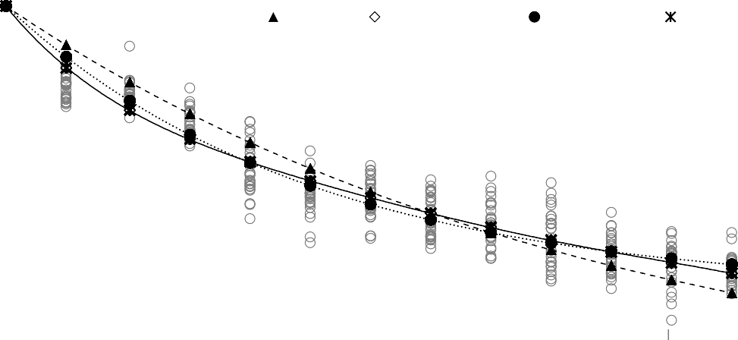0 90 180 270 360 450 540 630 720 810 900 990 1080
Expon. Expon. Duplo Assintótico Assint.
Tempo de decomposição (dias)

Fonte: Elaborado pela autora.

O modelo exponencial simples subestimou a decomposição inicial e superestimou a decomposição final (Figura 20). Harmon et al. (2009) verificou que o exponencial único se ajustou bem para espécies que não apresentaram a fase lenta de decomposição, o que possivelmente explica a falta de ajuste para o presente estudo, já que a decomposição das acículas é lenta.
Os modelos que consideraram duas taxas de decomposição, ou seja, o modelo exponencial duplo e o modelo assintótico K∞, apresentaram os melhores ajustes aos dados. Similar ao estudo de Giacomini (2006) que ao avaliar 3 modelos matemáticos para descrição da decomposição de serapilheira, concluiu que o modelo assintótico com K∞ foi o melhor modelo para simulações de decomposição no longo prazo.

Figura 20 - Resíduos dos modelos testados para descrição da decomposição das acículas de P. taeda.

20
15
10
Resíduos (%)
5
0
-5
-10
-15
-20
Expon.

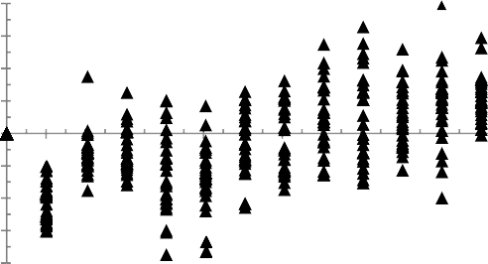
0 90 180 270 360 450 540 630 720 810 900 990 1080
Tempo de decomposição (dias)
20
15
10
Resíduos (%)
5
0
-5
-10
-15
-20
Assint. K∞

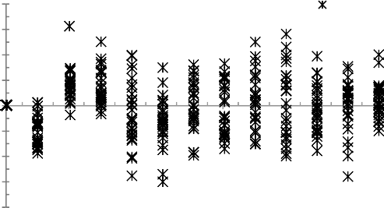
0 90 180 270 360 450 540 630 720 810 900 990 1080
Tempo de decomposição (dias)

20
15
10
Resíduos (%)
5
0
-5
-10
-15
-20
Assintótico

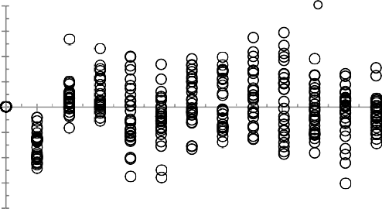
0 90 180 270 360 450 540 630 720 810 900 990 1080
Tempo de decomposição (dias)
20
15
10
Resíduos (%)
5
0
-5
-10
-15
-20
Expon. Duplo

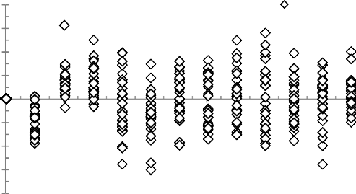
0 90 180 270 360 450 540 630 720 810 900 990 1080
Tempo de decomposição (dias)

Fonte: Elaborado pela autora.

A massa remanescente no ano 1 foi de 60,5 %, uma perda de 39,5 % da massa inicial (Figura 21). Anos 2 e 3 apresentaram menor decomposição (13,4 % e 11,4 %, respectivamente). A massa decomposta em 3 anos foi de 64,3 %. Corroborando com Harmon et al. (2009) que também observou que a taxa de decomposição do primeiro ano é distinta da taxa de longo prazo.
Avaliando a decomposição de acículas de Pinus taeda em Curitibanos, SC, após 365 dias, Pech (2018) observou uma decomposição de 43,2 % para os litterbags de malha grossa e de 45,4 % para os litterbags de malha fina. Resultado próximo ao presente estudo, a diferença pode ser explicada pelo manejo e idade distintos entre os povoamentos (13 anos de idade e 2 desbastes). Hyvönen et al. (2000) analisando a dinâmica de decomposição de diferentes frações da serapilheira de Pinus sylvestris e Picea abies, observaram que as acículas apresentaram a maior perda de massa (38 a 18 % de massa remanescente em 8 anos).

Figura 21 - Massa remanescente de acículas de P. taeda em litterbags ao longo do tempo.

100
80,1
78,5
71,3
60,5 53,9 53,0 48,5 47,1
43,3 39,4
37,1 35,7

80
Massa remanscente (%)

60

40

20

0
0 90 185 275 365 455 545 635 725 815 905 995 1085
Tempo de decomposição (dias)

Fonte: Elaborado pela autora.

Após 2 anos de avaliação da decomposição de resíduos de serraria de Pinus taeda, Brun et al. (2021) observaram uma massa remanescente de 54,5 % para os litterbags colocados em área de plantio (céu aberto) e uma massa remanescente de 62,9 % para os litterbags colocados no interior do povoamento de Pinus taeda com 4,5 anos de idade. A madeira possui uma menor concentração de nutrientes o que possivelmente a torna menos palatável aos organismos decompositores, alterando assim a taxa de decomposição deste componente.
A umidade relativa mínima apresentou correlação direta com a taxa de decomposição, ou seja, quanto maior a umidade relativa mínima registrada maior a decomposição (Tabela 11). Já a moda da temperatura máxima apresentou correlação inversa significativa, quanto maior a temperatura máxima, menor de decomposição. As duas variáveis climáticas apresentaram correlação negativa entre si (r = -0,7). Coûteaux et al. (2002) observaram que a temperatura ótima para decomposição de acículas de Pinus halepensis ocorre entre 15 e 23 °C, temperaturas entre 23 e 30 °C não aceleraram a decomposição.
Pech (2018) correlacionando a taxa de decomposição com precipitação e temperatura não observou nenhuma correlação significativa. Já Berg e Mcclaugherty

(2014) observaram que o efeito da temperatura média anual na decomposição de acículas de Pinus sylvestris diminuiu com o aumento da perda de massa.
Durante o período do inverno, principalmente no primeiro ano, Brun et al., (2021), observaram que praticamente não houve perda de material e atribuíram este resultado ao efeito inibidor da atividade de organismos vivos pelas baixas temperaturas da estação. Os autores mencionaram não observar este efeito no inverno do segundo ano do estudo, já que o material possuía maior grau de decomposição e os agentes biológicos decompositores seriam colêmbolos, fungos e bactérias, enquanto os organismos que atuam no estágio inicial da decomposição são inseto em geral. Este efeito no primeiro inverno também foi observado no presente estudo (entre 90 e 185 dias), já que apresentou redução de massa de 1,6 %, o segundo inverno (entre 455 e 545) apresentou redução de 0,9 % e o terceiro inverno (entre 815 e 905) apresentou a maior redução de massa entre a estação com 3,9 %. O segundo inverno registrou a menor temperatura mínima de todas as estações, mantendo o efeito inibidor dos organismos nesta estação.

Tabela 11 - Correlação de Pearson entre as variáveis meteorológicas e a taxa de decomposição de acículas de P. taeda pelo método direto (litterbags).

Variável | Massa remanescente | Taxa de decomposição (k)
Temperatura mínima (°C) | -0,17 | -0,16
Temperatura mínima média (°C) | -0,17 | -0,16
Temperatura média (°C) | -0,31 | -0,23
Temperatura máxima média (°C) | -0,36 | -0,31
Temperatura máxima média (°C) | -0,55 | -0,48
Umidade relativa mínima (%) | 0,55 | 0,58**
Umidade relativa mínima média (%) | 0,34 | 0,42
Umidade relativa média (%) | 0,14 | 0,26
Moda da temperatura mínima (°C) | 0,26 | 0,17
Moda da temperatura média (°C) | -0,23 | -0,04
Moda da temperatura máxima (°C) | -0,62** | -0,64**
Precipitação (mm) | -0,24 | -0,35

Fonte: Elaborado pela autora.

Sanchez (2001) avaliando a influência da irrigação e fertilização nas taxas de decomposição de acículas de Pinus taeda em Carolina do Norte (EUA) por 3 anos e

observou que não houve diferenças significativas entre os tratamentos no primeiro ano, entretanto, no terceiro ano as parcelas fertilizadas apresentaram a menor massa remanescente (40 %) quando comparada as parcelas não fertilizadas (55 %). Segundo o autor, a irrigação não foi um fator significativo na decomposição da serapilheira devido ao solo da área ser de textura arenosa o que resulta em drenagem excessiva.
Existe uma carência de estudos de decomposição pelo método direto para Pinus taeda no Brasil. Na Argentina, avaliando a decomposição de acículas de Pinus taeda após 18 meses, Trentini et al. (2018), observaram massa remanescente próximo a 20 %. Resultado bem superior ao observado no presente estudo, que, com o dobro de tempo apresentou massa remanescente acima de 30 %. O povoamento da Argentina foi desbastado com a retirada de 50 % dos indivíduos, o que poderia explicar a diferença por diversos fatores, como por exemplo: menor deposição de serapilheira, menor interceptação da precipitação e também maior radiação solar no interior do povoamento. Os autores também concluíram que a remoção dos resíduos resultou em uma menor taxa de decomposição, possivelmente explicado pela alteração microclimática.

Método indireto

Analisando a taxa de decomposição pelo método indireto, observou-se que a taxa de decomposição é maior no verão e outono (Tabela 12). Avaliando a atividade alimentar da fauna edáfica em povoamento de Pinus taeda Pech (2018) observou que existe uma tendência de maior atividade no verão, provavelmente relacionada as altas temperaturas e umidade, explicando assim a maior decomposição neste período.
O tempo médio estimado para decompor 95 % da serapilheira foi de 14,9 anos, enquanto para decomposição das acículas foi de 12,8 anos. Hyvönen et al. (2000) estudando a decomposição de acículas e galhos de diferentes diâmetros observaram que as acículas apresentam as maiores taxas de decomposição e que taxa diminui com o aumento do diâmetro dos galhos. Pech (2018) estimou que o tempo necessário para a decomposição de 95 % das acículas seria de 5,1 anos. Como o estudo da autora foi de apenas 1 ano, a taxa de decomposição superestima a decomposição no

longo prazo, pois como discutido acima, a decomposição da serapilheira possui uma decomposição mais lenta com o passar do tempo.

Tabela 12 - Taxa de decomposição da serapilheira de P. taeda pelo método indireto (serapilheira produzida/serapilheira acumulada)

Estação
 | K | T 0,5 | T 0,95 | K | T 0,5 | T 0,95
Outono | 0,24 abc* | 2,93 | 12,67 | 0,30 abcd | 2,31 | 10,00
Inverno | 0,14 bc | 4,91 | 21,26 | 0,14 cde | 4,92 | 21,30
Primavera | 0,21 abc | 3,34 | 14,46 | 0,21 bcde | 3,34 | 14,44
Verão | 0,31 ab | 2,27 | 9,82 | 0,46 a | 1,51 | 6,54
Ano 1 | 0,23 | 3,05 | 13,18 | 0,28 | 2,51 | 10,84
Outono | 0,20 abc | 3,44 | 14,91 | 0,23 bcde | 2,97 | 12,85
Inverno | 0,10 c | 6,92 | 29,96 | 0,10 e | 7,00 | 30,30
Primavera | 0,15 bc | 4,66 | 20,19 | 0,13 cde | 5,35 | 23,15
Verão | 0,23 abc | 3,03 | 13,12 | 0,33 abc | 2,10 | 9,11
Ano 2 | 0,16 | 4,28 | 18,51 | 0,18 | 3,85 | 16,65
Outono | 0,32 a | 2,18 | 9,44 | 0,42 ab | 1,67 | 7,23
Inverno | 0,10 c | 6,68 | 28,90 | 0,09 e | 7,93 | 34,32
Primavera | 0,12 c | 5,58 | 24,16 | 0,11 de | 6,42 | 27,80
Verão | 0,31 ab | 2,21 | 9,55 | 0,41 ab | 1,68 | 7,27
Ano 3 | 0,21 | 3,22 | 13,96 | 0,25 | 2,82 | 12,19
Média outono | 0,25 A | 2,85 | 12,34 | 0,32 A | 2,32 | 10,02
Média inverno | 0,12 B | 6,17 | 26,71 | 0,11 B | 6,62 | 28,64
Média primavera | 0,16 B | 4,53 | 19,60 | 0,15 B | 5,04 | 21,80
Média verão | 0,28 A | 2,50 | 10,83 | 0,40 A | 1,77 | 7,64
Média | 0,20 | 3,44 | 14,88 | 0,23 | 2,96 | 12,80

Total Acículas

- Média de cada taxa de decomposição (K total e K acículas), nas diferentes estações, seguidas por letras minúsculas iguais (linha) e média das estações seguidas por letras maiúsculas iguais, não diferem significativamente pelo Teste de Tukey ao nível de 5% de erro.
Fonte: Elaborado pela autora.

Poleto (2019) avaliando a decomposição da serapilheira em povoamento do hibrido Eucalyptus urophylla x E. sp. também em Telêmaco Borba, PR, estimou que o tempo necessário para decomposição de 95 % seria de 6,6 anos para o tratamento sem exclusão parcial da precipitação interna. Outros estudos com o gênero Eucalyptus apresentaram tempo de 5,6 a 8,1 anos para decomposição de 95 % da

serapilheira (SCHUMACHER et al., 2013b; VIERA et al., 2013a; MOMOLLI et al., 2018).
Temperatura mínima e umidade relativa do ar tem relação direta com a decomposição, ou seja, quanto maior a temperatura mínima e maior a umidade relativa média registrada na estação maior a decomposição (Tabela 13). No presente estudo não foi observada correlação entre a precipitação, entretanto a umidade relativa média está diretamente relacionada com a precipitação. A redução da precipitação além de influenciar na umidade do solo também contribui para uma redução na lixiviação dos de compostos solúveis presentes na serapilheira (ZHOU et al., 2018). Zhang et al. (2016) observaram que a redução 30 % da precipitação reduziu a atividade de macro invertebrados na madeira e também suprimiu a decomposição microbiana em um povoamento de Pinus taeda.

Tabela 13 - Correlação de Pearson entre as variáveis meteorológicas e a taxa de decomposição da serapilheira de P. taeda pelo método indireto.

Variável | Taxa de decomposição  total (kt) | Taxa de decomposição  acículas (ka)
Temperatura mínima (°C) | 0,66** | 0,67**
Temperatura mínima média (°C) | 0,56 | 0,59**
Temperatura média (°C) | 0,43 | 0,45
Temperatura máxima média (°C) | 0,37 | 0,38
Temperatura máxima (°C) | -0,16 | -0,11
Umidade relativa mínima (%) | 0,34 | 0,29
Umidade relativa mínima média (%) | 0,54 | 0,53
Umidade relativa média (%) | 0,66** | 0,65**
Moda da temperatura mínima (°C) | 0,51 | 0,56
Moda da temperatura média (°C) | 0,25 | 0,32
Moda da temperatura máxima (°C) | 0,35 | 0,36
Precipitação (mm) | 0,29 | 0,27

Fonte: Elaborado pela autora.

De acordo com Berg (2014) a decomposição da serapilheira é regulada por diferentes fatores em duas fases: i) regulada pelo clima, composição nutricional (N, P e S) e carbono prontamente no disponível; ii) regulada pela taxa de decomposição da lignina. Na segunda fase o autor cita uma relação negativa entre nitrogênio e a taxa

de degradação da lignina e uma relação positiva com manganês, explicado principalmente pela relação destes nutrientes com as enzimas decompositoras. O nitrogênio pode ter o efeito negativo de duas formas: supressão de enzimas lignolíticas ou recombinando com compostos parcialmente decompostos e formando um composto ainda mais recalcitrante, enquanto o manganês é essencial para a atividade de Mn peroxidase, uma enzima que degrada a lignina e está associada a regulação de outras enzimas lignolíticas (lacase e lignina peroxidase) (BERG, 2014). Berg (2014) descreveu em seu estudo os fatores reguladores da taxa de decomposição e as alterações químicas em
Berg et al. (2010) aplicaram o modelo assintótico para determinar os fatores climáticos e as características químicas da serapilheira relacionados com valores limites estimados pelo modelo e concluíram que o manganês pode influenciar positivamente a decomposição em estágio final do gênero Pinus. A concentração de Mn na serapilheira estudada pelo autor variou de 100 a 3.100 mg kg-1. Aqui no Brasil, avaliando a concentração de Mn na serapilheira de Pinus taeda, Witschoreck (2008) encontrou uma concentração de 300,9 mg kg-1 e Lopes (2013) de 1.213,2 mg kg-1.
As diferentes taxas de decomposição entre diferentes espécies, enquanto algumas espécies apresentam serapilheira altamente recalcitrante outras parecem ser altamente degradáveis, ainda não está claro, mas possivelmente estão relacionadas as necessidades nutricionais e restrições da comunidade microbiana responsável pela decomposição (BERG et al., 2010). A relação da taxa de decomposição com a concentração de nutrientes e organismos decompositores precisa ser estudada em ambientes subtropicais para melhor entendimento dos fatores que afetam a taxa de decomposição.

  - DISTRIBUIÇÃO DA PRECIPITAÇÃO E FLUXO DE NUTRIENTES

A precipitação média foi de 1.332,4 mm ano-1. A precipitação interna somou uma média de 913,7 mm ano-1, o que representou uma interceptação pelas copas de 31,5 % (Figura 22). Lopes (2013) estudando Pinus taeda, aos 18 anos de idade, em Cambará do Sul, RS, observou uma precipitação pluviométrica de 2.081,5 mm ano-1, precipitação interna de 1.280,1 mm ano-1 e 89,0 mm ano-1 para escoamento pelo

tronco, o que representou uma interceptação pela copa de 34,2 %, muito similar ao presente estudo.
Caldato (2011) em povoamento de P. taeda, aos 12 anos de idade, encontrou uma interceptação da precipitação média de 26,5 %, observando que a maior interceptação ocorreu no mês de menor precipitação (31,9 %), enquanto no mês de maior precipitação a interceptação foi de 21,5 %. Este resultado também foi observado no presente estudo, o qual no mês de abril de 2018 e também outubro de 2019, registraram baixas precipitações (41,6 mm e 39,6 mm, respectivamente) resultando em uma interceptação pelas copas de 46,7 % e 43,3 %. Entretanto, a maior interceptação (49,8 %) foi registrada em fevereiro de 2019. A interceptação da precipitação pelas copas é influenciada também pela intensidade da precipitação, em fevereiro pode ter ocorrido precipitação de baixa intensidade associado a alta evaporação da precipitação em contato com a copa devido as temperaturas do verão.

Figura 22 - Precipitação pluviométrica incidente (P), precipitação interna (Pi) e Interceptação pelas copas (Ic) em um povoamento de P. taeda, dos 17 aos 18 anos de idade, em Telêmaco Borba-PR.

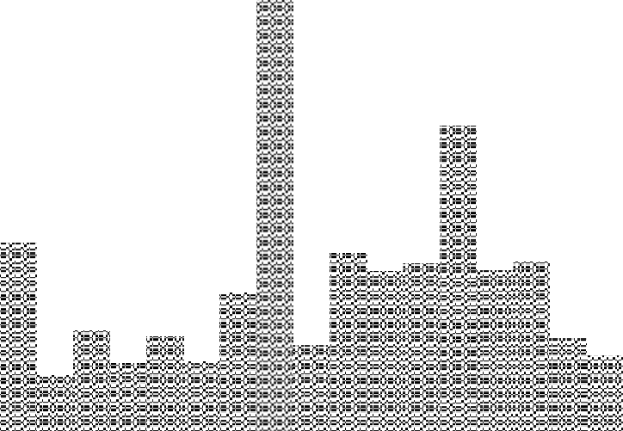350 60
A
B
B
a
C
ab D
DE
EF
FG EF abc FG EF
abc
H
GH
bcd
IJ
J
cde
I
JK
J
cde
L
MN
LM
defg def
def
KL
defg
fgh
efgh
defgh
N
fgh
ghi
ghi
ghi ghi
i
hi
hi
Oj
i

300 50

250
40
200 %
mm
30
150

20
100

50 10

0 0
mar-18 abr-18 mai-18 jun-18 jul-18 ago-18 set-18 out-18 nov-18 dez-18 jan-19 fev-19 mar-19 abr-19 mai-19 jun-19 jul-19 ago-19 set-19 out-19 nov-19 dez-19 jan-20
fev-20

P Pi Ic

*Médias de precipitação (P), nos diferentes meses, seguidas por letras maiúsculas iguais e médias de precipitação interna, seguidas por letras minúsculas, não diferem significativamente pelo Teste de Tukey ao nível de 5% de erro.
Fonte: Elaborado pela autora.

Avaliando a interceptação e precipitação interna em povoamento de Pinus elliotti var. elliottii, Callux e Thomaz (2012), verificaram que com uma precipitação interna de 736 mm, a interceptação média foi de 259 mm (26,6 % da precipitação incidente). Os autores também observaram que a maior interceptação (56 %) ocorreu em precipitação abaixo de 5 mm e a menor interceptação em precipitação acima de
50 mm. Tonello et al. (2014), em povoamento de P. caribea var. hondurensis, observaram que a precipitação de 499,3 mm e a precipitação interna 419,5 mm, a qual somando com o escoamento pelo tronco (5,1 mm) resultou em uma interceptação de 15 % da precipitação total incidente.
A análise de regressão para precipitação interna em função da precipitação pluviométrica indicou um ajuste R² = 0,95 (Figura 23A). Já a análise da interceptação pelas copas apresentou um ajuste R² = 0,74 Figura 23B).
Revisando diversos estudos da literatura sobre precipitações pluviométricas em florestas brasileiras, Giglio e Kobiyama (2013), observaram que entre os estudos com o gênero Pinus, os registros de precipitação interna estão entre 71,2 e 90,4 %, variabilidade relacionada diretamente com a idade dos povoamentos, observando que a interceptação aumenta com a idade dos povoamentos. Cabe ressaltar que os valores de interceptação pelas copas variam entre os estudos, depende tanto de fatores relacionados ao povoamento (espécie, densidade de plantio, manejo de desbaste) como das características do clima (frequência, intensidade e duração da chuva) do local onde está inserido.
Para identificar o efeito linear das variáveis precipitação interna, interceptação pelas copas em função da precipitação incidente, Tonello et al. (2014) realizou análise de regressão linear e observaram que em povoamento de P. caribea var. hondurensis a precipitação interna apresentou alta correlação com a precipitação pluviométrica (R² 0,90), corroborando com o presente estudo. Calux e Thomaz (2012) encontraram um ajuste elevado da precipitação interna em função da precipitação pluviométrica (R² de 0,98), similar ao presente ao estudo.

Figura 23 - Relação da precipitação interna (Pi) (A) e Interceptação pelas copas (Ic)
(B) em função da precipitação incidente (P).

180
A
Pi = - 2,1717 + 0,718 * P R² = 0,9475
160
140
120
100
Pi (mm)
80
60
40
20
0
0 20 40 60 80 100 120 140 160 180 200

P (mm)

70
B
Ic = 2,1717 + 0,282 * P R² = 0,7357

60

50

40
Ic (mm)

30

20

10

0
0 20 40 60 80 100 120 140 160 180 200

P (mm)
Fonte: Elaborado pela autora.

Composição química da precipitação e precipitação interna

Durante o período avaliado, o pH da precipitação pluviométrica oscilou de 5,55 a 6,55, sendo a média de 6,07 (Tabela 14). O pH médio da precipitação interna foi de 5,84 (4,85 a 6,19). O pH da precipitação foi significativamente maior que o pH da precipitação interna em 8 meses dos 12 analisados (66,7 %). Poleto (2019) analisando a precipitação pluviométrica e precipitação interna em povoamento de Eucalyptus urophylla x E. sp. em Telêmaco Borba, PR, também observou um pH maior na precipitação pluviométrica (6,17) quando comparada a precipitação interna (5,95),

muito similar ao presente estudo que detectou uma diminuição do pH em 0,23 após a passagem pelas copas. No entanto, Lopes (2013) avaliando a precipitação em povoamento de Pinus taeda, em Cambará do Sul, RS, observou um aumento do pH na precipitação interna (5,5) quando comparado ao pH da precipitação (5,2).
Analisando os dados de pH da precipitação pluviométrica de Telêmaco Borba, PR, avaliados por 5 anos (2008 a 2012), dados não publicados, pelo PROMAB/IPEF (Programa Cooperativo sobre Monitoramento Ambiental em Microbacias Hidrográficas), o pH médio foi de 6,15 (5,6 - 7,0), corroborando com o resultado do presente estudo e com o apresentado por Poleto (2019).
De modo geral, o pH da precipitação de Telêmaco Borba, PR é superior ao relatado por outros estudos de precipitação em diferentes cidades do Brasil, como por exemplo: Momolli et al. (2020) em Maçambará, RS (pH de 5,78), Souza, Mello e Maddock (2021) no Rio de Janeiro, RJ (pH de 5,1 e 5,5) e Leal et al. (2004) em São Paulo, SP (pH de 4,99). Entretanto, na média, as cidades brasileiras não apresentam chuvas ácidas devido à baixa industrialização do País.
A chuva é normalmente possui pH levemente ácido em torno de 5,6 por reagir com o gás carbônico atmosférico (CARMO et al., 2016). Chuvas ácidas são causadas principalmente pelos precursores de ácidos fortes, como H2SO4 e HNO3, resultantes da combustão de combustíveis fósseis. De acordo com Zhang et al. (2007) Depois da América do Norte e da Europa Central, a região sul da China se tornou a terceira região do mundo seriamente afetada pela chuva ácida. O pH médio da precipitação na China relatado por diversos estudos, é de 4,5 (ZHANG et al., 2007, CAO et al., 2009, HUANG et al., 2008; HUANG et al., 2010).
O Ca2+ foi o íon com maior concentração na precipitação, a qual apresentou seguinte ordem de magnitude de concentração: Ca²⁺ > K⁺ > Cl⁻ > Na⁺ > Mg²⁺ > SO4-
> NO3- ~ NH4+ > NO2-. ~ PO43-. A precipitação interna apresentou a maior concentração para o íon K⁺, seguindo a ordem de magnitude: K⁺ > Ca²⁺ > Cl⁻ > Mg²⁺ > Na⁺ > NH4+ > NO3- > SO4- > PO43- > NO2.

70

Tabela 14 - Caracterização química da precipitação pluviométrica (P), precipitação interna (Pi) em um povoamento de P. taeda, dos 17 aos 18 anos de idade, em Telêmaco Borba-PR.

Data | Coletor | Volume (mm) | pH | -  N-NO2 | -  N-NO3 | +  N-NH4 | 3-  PO4 | K+ | Ca2+ | Mg2+ | 2-  SO4 | Cl⁻ | Na⁺
 |  |  |  |  |  |  |  | Concentração (mg L-1)
mar/18 | P | 140,06 a* | 6,48 a | 0,00 ns | 0,03 ns | 0,00 ns | 0,02 ns | 0,54 b | 0,40 b | 0,11 ns | 0,10 ns | 0,32 b | 0,69 ns
 | Pi | 107,62 b | 6,03 b | 0,00 ns | 0,06 ns | 0,02 ns | 0,00 ns | 1,52 a | 0,74 a | 0,27 ns | 0,09 ns | 0,52 a | 0,40 ns
abr/18 | P | 41,59 a | 5,73 ns | 0,00 ns | 0,00 ns | 0,00 ns | 0,00 ns | 0,76 b | 0,25 b | 0,14 b | 0,13 a | 0,32 ns | 0,48 ns
 | Pi | 22,18 b | 5,84 ns | 0,00 ns | 0,01 ns | 0,00 ns | 0,00 ns | 2,16 a | 0,58 a | 0,44 a | 0,10 b | 0,47 ns | 0,26 ns
mai/18 | P | 74,48 a | 5,55 a | 0,00 ns | 0,00 b | 0,00 ns | 0,05 a | 0,81 b | 0,51 b | 0,23 b | 0,21 a | 0,42 b | 0,16 b
 | Pi | 40,11 b | 4,85 b | 0,00 ns | 0,05 a | 0,26 ns | 0,00 b | 2,76 a | 1,58 a | 0,86 a | 0,12 b | 1,16 a | 0,36 a
jun/18 | P | 50,29 a | 6,26 a | 0,02 ns | 0,16 ns | 0,15 b | 0,00 ns | 0,93 b | 0,91 ns | 0,19 b | 0,25 ns | 0,38 b | 0,26 ns
 | Pi | 36,78 b | 5,98 b | 0,00 ns | 0,20 ns | 0,36 a | 0,06 ns | 2,63 a | 1,05 ns | 0,30 a | 0,24 ns | 0,79 a | 0,37 ns
jul/18 | P | 70,35 a | 6,55 a | 0,01 ns | 0,11 ns | 0,07 ns | 0,06 ns | 1,07 ns | 1,68 ns | 0,30 ns | 0,15 a | 0,36 b | 0,54 ns
 | Pi | 50,01 b | 6,19 b | 0,00 ns | 0,19 ns | 0,22 ns | 0,05 ns | 2,46 ns | 1,11 ns | 0,34 ns | 0,09 b | 0,59 a | 0,41 ns
ago/18 | P | 51,88 a | 6,26 a | 0,02 ns | 0,14 a | 0,14 ns | 0,00 ns | 0,74 b | 1,15 ns | 0,20 ns | 0,17 a | 0,31 b | 0,48 ns
 | Pi | 37,88 b | 6,05 b | 0,00 ns | 0,07 b | 0,23 ns | 0,02 ns | 1,70 a | 0,96 ns | 0,28 ns | 0,12 b | 0,51 a | 0,28 ns
set/18 | P | 103,13 a | 5,64 ns | 0,02 ns | 0,24 ns | 0,27 ns | 0,00 ns | 0,23 b | 1,91 a | 0,16 a | 0,18 ns | 0,37 b | 0,19 ns
 | Pi | 59,52 b | 5,69 ns | 0,00 ns | 0,25 ns | 0,26 ns | 0,02 ns | 2,25 a | 1,06 b | 0,40 b | 0,15 ns | 0,61 a | 0,27 ns
out/18 | P | 321,49 a | 6,29 a | 0,00 ns | 0,08 ns | 0,07 b | 0,00 b | 0,26 b | 0,96 ns | 0,18 ns | 0,08 ns | 0,28 ns | 0,16 ns
 | Pi | 207,86 b | 6,15 b | 0,00 ns | 0,11 ns | 0,36 a | 0,07 a | 1,31 a | 1,10 ns | 0,30 ns | 0,10 ns | 0,36 ns | 0,17 ns
nov/18 | P | 63,66 a | 6,36 a | 0,00 ns | 0,04 b | 0,08 b | 0,00 ns | 0,46 b | 1,27 ns | 0,17 ns | 0,04 ns | 0,31 b | 0,08 b
 | Pi | 42,51 b | 6,12 b | 0,00 ns | 0,16 a | 0,29 a | 0,04 ns | 1,50 a | 1,14 ns | 0,31 ns | 0,07 ns | 0,51 a | 0,25 a
dez/18 | P | 132,2 a | 5,98 a | 0,00 ns | 0,14 a | 0,13 ns | 0,00 ns | 0,14 b | 1,19 a | 0,07 b | 0,08 ns | 0,34 b | 0,15 ns
 | Pi | 74,38 b | 5,68 b | 0,00 ns | 0,11 b | 0,13 ns | 0,00 ns | 2,48 a | 0,57 b | 0,27 a | 0,08 ns | 0,69 a | 0,25 ns
jan/19 | P | 119,05 a | 5,89 ns | 0,00 ns | 0,08 ns | 0,07 b | 0,00 ns | 0,14 b | 1,11 a | 0,08 b | 0,07 ns | 0,32 b | 0,14 ns
 | Pi | 81,45 b | 5,81 ns | 0,01 ns | 0,14 ns | 0,29 a | 0,02 ns | 1,23 a | 0,33 b | 0,17 a | 0,07 ns | 0,46 a | 0,18 ns
fev/19 | P | 125,10 a | 5,79 ns | 0,00 ns | 0,11 ns | 0,09 ns | 0,00 ns | 0,32 b | 1,81 a | 0,18 ns | 0,05 ns | 0,46 b | 0,20 ns
 | Pi | 62,78 b | 5,69 ns | 0,00 ns | 0,21 ns | 0,36 ns | 0,00 ns | 1,92 a | 0,77 b | 0,43 ns | 0,05 ns | 0,60 a | 0,30 ns
- Médias de precipitação (P) e precipitação interna (PI), nos diferentes meses, seguidas por letras iguais, não diferem significativamente pela ANOVA ao nível de 5% de erro.
Fonte: Elaborado pela autora.

O aumento da concentração de K+ na precipitação interna é relatada por diversos estudos (LOPES, 2013; VALENTE et al., 2016; POLETO, 2019), evidenciando a lixiviação deste íon pela precipitação. O potássio é um elemento de alta mobilidade na planta e dentre suas funções possui papel importante na mudança de turgor das células guarda dos estômatos (o aumento da concentração de K+ nas células guarda aumenta a pressão osmótica resultando na absorção de água das células adjacente e aberturas dos estômatos) (HAWKESFORD et al., 2012).
Sun et al. (2021) também observaram que o K+ foi o íon com maior contribuição na precipitação interna e também reforçaram que este resultado ocorre porque o K+ é considerado uma substância altamente solúvel que é facilmente lixiviada dos tecidos internas da planta por não estar fortemente ligado a tecidos estruturais ou compostos enzimáticos. O aumento da concentração nos estômatos associado a baixa mobilidade propicia a elevada lixiviação deste elemento pela precipitação interna (HAWKESFORD et al., 2012).
Avaliando a precipitação interna em povoamento de P. taeda, em Cambará do Sul, RS, Lopes (2013) encontrou a seguinte ordem de magnitude dos íons: Cl- > Na+
> SO4- > K⁺ > Ca²⁺ > N-NH4+ > Mg²⁺ > N-NO3- > P-PO43- > N-NO2-. A precipitação
pluviométrica avaliada pelo autor apresentou a seguinte ordem: Cl⁻ > Na⁺ > SO4- > Ca²⁺ > N-NH4+ > K⁺ > P-PO43-> Mg²⁺ > N-NO3- > N-NO2-. As maiores concentrações de Na+ e Cl- encontradas pelo autor está diretamente relacionada a proximidade do mar.
A predominância de Na+ e Cl- também foi observada por Souza (2021) ao avaliar a precipitação na cidade litorânea do Rio de Janeiro, RJ (Cl⁻ > Na⁺ > SO4- > Mg²⁺ > NH4+ > NO3- > Ca²⁺ > K⁺). No interior do Estado do Rio Grande do Sul, em Maçambará, RS, Momolli et al. (2020) observaram que a concentração de íons da precipitação pluviométrica seguiu a ordem: SO4- > Ca²⁺ ~ Cl- > Na⁺ > K⁺ > NH4+ > NO3-
> Mg²⁺ > NO2- ~ PO43-.
Os íons NH4+ e NO3- apresentaram forte correlação na precipitação pluviométrica (r = 0,9) e também uma correlação significativa na precipitação interna (r = 0,5) (Figura 24). Estas correlações indicam que os compostos de amônio na atmosfera ocorrem principalmente na forma de nitrato de amônio (NH4NO3), corroborando com o resultado de Caggiano et al. (2014) que também encontrou correlação forte entre estes íons (r = 0,7).

A correlação negativa entre o volume da precipitação e a concentração dos íons já era esperada pelo efeito de diluição. O pH não apresentou nenhuma correlação com SO4- e NO3-, sugerindo que estes íons não estão em forma de ácidos (HNO3 e H2SO4, respectivamente). A ocorrência destes elementos em forma de sais também foi descrita por Caggiano et al. (2014) em Petrohan (Bulgária) e por Xiao (2016) em Xi’na (China).
A correlação positiva entre Ca2+, Mg2+ e K+ na precipitação interna indicam efeito da deposição seca já que estes íons possuem origem predominante do solo. Esta associação também foi observada por Huang et al. (2008) e por Caggiano et al. (2014). A forte correlação entre pH e Cl- na precipitação interna sugere uma formação ácida deste elemento após a passagem pelas copas, possivelmente explicando a queda do pH após a passagem pelas copas. Martins e Andrade (2002) descrevem que composições ácidas formadas por HCl, H3PO4, ou ácidos orgânicos apresentam uma contribuição de 63 % na acidez do pH da água da chuva no Brasil.

Figura 24 - Correlação de Pearson entre o volume da precipitação, pH e concentração dos íons. A) Precipitação; B) Precipitação interna.

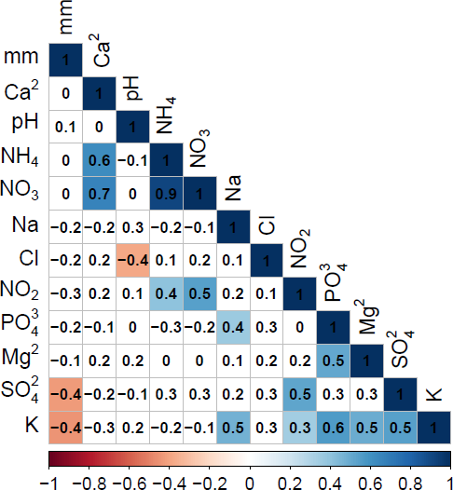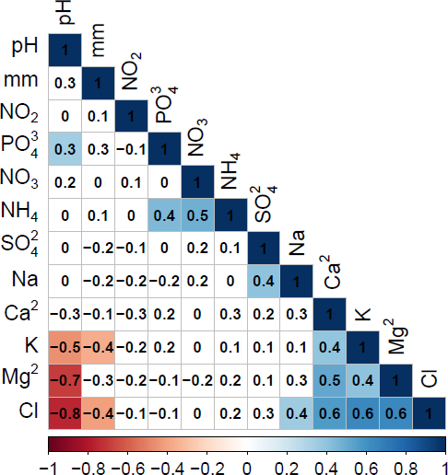
A
B

- Correlações significativas ao nível de 5 % estão representadas em vermelho para correlações negativas e em azul para correlações positivas.
Fonte: Elaborado pela autora.

Fluxo de nutrientes na precipitação e precipitação interna

O íon que apresentou maior aporte pela precipitação pluviométrica foi o Ca2+ (14,6 kg ha-1 ano-1), seguido por K+ (5,4 kg ha-1 ano-1) (Figura 25). Poleto (2019) também observou que Ca2+ e K+ foram os elementos com os maiores aportes em Telêmaco Borba, PR, com 20,5 kg ha-1 ano-1 e 13,1 kg ha-1 ano-1, respectivamente. Valente et al. (2016) descreveu um aporte superior de Ca2+ e K+ em Eldorado, RS (31,8 kg ha-1 ano-1 e 15,4 kg ha-1 ano-1, respectivamente).

Figura 25 - Aporte de nutrientes pela precipitação pluviométrica, precipitação interna em um povoamento de P. taeda, aos 17 anos de idade, em Telêmaco Borba-PR.
16,0
a 14,8
a 14,3
b 7,4
b 5,4
ns
ns
ns ns 4,4 4,5
2,4
ns 3,0
2,1
ns 2,7
a
a
3,4 b
2,1
ns ns 0,1 0,2
1,4 0,8
b

14,0

12,0

10,0
kg ha-1 ano -1

8,0

6,0

4,0

2,0

0,0
Nitrogênio Fosfato Potássio Cálcio Magnésio Sulfato Cloro Sódio
Precipitação Precipitação interna

*Nitrogênio = NO2- + NO3- + NH4+. Fonte: Elaborado pela autora.

Ao analisar quimicamente a água da precipitação em Petrohan (Bulgária), Caggiano et al. (2014) observaram um aporte de 39,5 kg ha⁻¹ ano⁻¹ de SO42- e 23 kg ha-1 ano-1 de Cl-, confirmando que a acidez da chuva nas regiões montanhosas de Petrohan são influência de massas de ar de regiões industriais. O presente estudo obteve 1,4 kg ha⁻¹ ano⁻¹ de SO42- e 4,4 kg ha⁻¹ ano⁻¹ de Cl⁻. Poleto (2019) também em Telêmaco Borba, PR observou um aporte de 1,7 kg ha⁻¹ ano⁻¹ de SO42- e 7,6 kg ha⁻¹ ano-1 de Cl-. Momolli et al. (2020) em Maçambará, RS descreveu um aporte de 7,2 kg ha⁻¹ ano⁻¹ de SO42- e 7,6 kg ha⁻¹ ano⁻¹ de Cl⁻. Calil et al. (2010) registraram um aporte médio anual de 18,8 kg ha⁻¹ ano⁻¹ de SO42- em Candiota, RS, valor bem superior aos

demais estudos possivelmente explicada pela proximidade de uma usina termelétrica a carvão mineral com capacidade de geração de 446 MW (28 km) (Tabela 15).

Tabela 15 - Aporte de nutrientes pela precipitação pluviométrica e precipitação interna descritos na literatura.

 |  |  | N* | PO43- | K+ | Ca2+ | Mg2+ | SO42- | Cl- | Na+
Espécie | Local | P/PI |  |  |  |  |  |  |  | Autor
kg ha-1 ano-1
 | Telêmaco Borba Paraná | P | 8,4 | 1,5 | 5,8 | 9,1 | 2,0 | 13,5 | 23,0 | 19,4
P. taeda |  |  |  |  |  |  |  |  |  | 1
 |  | PI | 4,2 | 0,8 | 15,9 | 9,0 | 3,1 | 15,3 | 26,4 | 20,1
 | Cambará do Sul Rio Grande do Sul | P | 8,4 | 1,5 | 5,8 | 9,1 | 2,0 | 13,5 | 23,0 | 19,4
P. taeda |  |  |  |  |  |  |  |  |  | 2
 |  | PI | 4,2 | 0,8 | 15,9 | 9,0 | 3,1 | 15,3 | 26,4 | 20,1
 | Corrientes Argentina | P | 5,7 | 2,2 | 3,8 | 23,8 | 2,7 | 9,4 | 7,1 | 4,0
P. taeda |  |  |  |  |  |  |  |  |  | 3
 |  | PI | 5,5 | 3,3 | 54,1 | 28,1 | 10,4 | 5,5 | 12,2 | 4,1
 | Telêmaco Borba Paraná | P | 1,6 | 0,4 | 13,1 | 20,5 | 3,0 | 1,7 | 7,7 | 7,9
E. urophylla x E. sp. |  |  |  |  |  |  |  |  |  | 4
 |  | PI | 2,4 | 0,1 | 21,5 | 8,7 | 2,5 | 1,6 | 15,6 | 7,6
 | Alegrete  Rio Grande do Sul | P | 8,1 | 0,1 | 2,1 | 1,4 | 5,4 | 6,2 | 4,8 | -
E. dunnii |  |  |  |  |  |  |  |  |  | 5
 |  | PI | 9,7 | 0,2 | 15,0 | 3,9 | 10,8 | 8,3 | 20,0 | -
*N = NO2- + NO3- + NH4+; 1) Estudo; 2) Lopes (2013); 3) Caldato (2011); 4) Poleto (2019); 5) Momolli
(2018).
Fonte: Elaborado pela autora.

Após a passagem pelas copas, houve uma redução significativa no aporte de sulfato (42,9 %). Caldato (2011) em povoamento de Pinus taeda na Argentina também observou uma redução do aporte de sulfato de 41,5 % na precipitação interna (P = 9,4 kg ha-1 ano-1 e PI = 5,5 kg ha-1 ano-1). Poleto (2019) analisando Eucalyptus urophylla x E. sp. também em Telêmaco Borba, PR, observou uma redução média de 20,6 % de sulfato na precipitação interna. Legout et al. (2016) ao estudar os fluxos da precipitação e solução do solo em diferentes espécies, por 10 anos na França, observaram que a espécie conífera (Pseudotsuga menziesii) apresentou uma maior capacidade de eliminação da poluição atmosférica, possivelmente explicado por uma maior captação e reciclagem de enxofre pela espécie.
Houve um acrescimento de 0,6 kg ha-1 ano-1 no aporte de Mg2+ na precipitação interna. Caggiano et al. (2014), Caldato (2011) e Lopes (2013) também observaram lixiviação de Mg2+ após a passagem da precipitação pelas copas de Picea abies e Pinus taeda, respectivamente. O magnésio é um elemento constituinte da clorofila, podendo estar também ligado a pectina nas paredes celulares ou estão solúveis em

água (HAWKESFORD et al., 2012) explicando assim o acréscimo do íon na precipitação interna.

Origem dos íons da precipitação

O cálculo dos fatores de enriquecimento de íons da água da precipitação fornecem fornecem informações sobre a origem dos íons (CAO et al., 2009). O Na+ comumente utilizado como referência para o cálculo de origem marinha considerado de origem puramente da água do mar. Ca2+ é o íon para a determinação da origem litólica, uma vez que sua fonte natural dificilmente é alterada (CAO et al., 2009; CAGGIANO et al., 2014). NO3- maior fator de enriquecimento pela água do mar (

Tabela 16). A contribuição marinha de NO3- é muito pequena (CAO et al., 2009), explicando este resultado.
A composição química da água do mar foi a descrita por Keene et al. (1986), com exceção do NO3- que foi descrita por Huang et al. (2008). Já a composição de referência utilizada para o fator de enriquecimento do solo foi a descrita por Taylor (1964). Fatores de enriquecimento menores que 1 são considerados diluídos enquanto fatores maiores que 1 quando comparados aos valores de referência são considerados enriquecidos (MOMOLLI et al., 2020; CAO et al., 2009).
Devido à dificuldade em distinguir o K+ originário do solo e da combustão de madeira (antropogênica), Caggiano et al. (2014) consideraram que a origem foi derivada do solo. A origem do K+ e Ca2+ na precipitação de Telêmaco Borba, PR foram predominantemente do solo com 98,6 % e 97,9 %, respectivamente (Tabela 17). Momolli et al. (2020) também observaram maior contribuição do solo para a origem destes íons, 96,8 % para o potássio e 96,4 % para o cálcio.
O Mg2+ possui sua principal origem do solo (55,3 %), mas apresentou contribuição significativa de origem marinha (44,6 %). O inverso foi observado por Momolli et al. (2020), onde apresentou maior origem marinha para estes íons. A baixa altitude do local do estudo do autor (110 m do nível do mar) quando comparado a altitude do presente estudo (803 m do nível do mar) pode ser um fator importante na explicação da divergência.

Tabela 16 - Fator de enriquecimento de íons relativo à água do mar e solo.

Variável | -  NO3 | K+ | Ca2+ | Mg2+ | 2-  SO4 | Cl⁻ | Na⁺ | Autor
Água do mar | 0,00002 a | 0,022 b | 0,044 b | 0,227 b | 0,125 b | 1,167 b | -
Precipitação | 0,436 | 2,101 | 5,470 | 0,761 | 0,536 | 1,662 | -
FE mar | 21598,7 | 95,5 | 124,3 | 3,4 | 4,3 | 1,4 | - | 1
Solo | 0,002 c | 0,504 c | - | 0,561 c | 0,019 c | 0,003 c | 0,569 c
Precipitação | 0,077 | 0,793 | - | 0,209 | 0,173 | 0,450 | 0,915
FE Solo | 36,9 | 1,6 | - | 0,4 | 9,2 | 145,1 | 0,8
Água do mar | 0,00002 | 0,022 | 0,044 | 0,227 | 0,125 | 1,160 | -
Precipitação | 0,902 | 1,107 | 2,026 | 0,495 | 2,102 | 2,104 | -
FE mar | 45000,0 | 50,3 | 46,0 | 2,3 | 17,2 | 1,8 | - | 2
Solo | 0,0021 | 0,504 | - | 0,561 | 0,019 | 0,003 | 0,569
Precipitação | 0,603 | 0,903 | - | 0,209 | 1,199 | 1,406 | 0,816
FE Solo | 287,0 | 1,6 | - | 0,4 | 63,8 | 453,4 | 1,4
Água do mar | - | 0,022 | 0,044 | 0,227 | 0,125 | 1,160 | -
Precipitação | - | 0,918 | 4,876 | 0,939 | 6,728 | 4,727 | -
FE mar | - | 42,0 | 111,0 | 4,0 | 54,0 | 4,0 | - | 3
Solo | 0,002 | 0,504 | - | 0,561 | 0,019 | 0,003 | 0,569
Precipitação | 1,523 | 0,188 | - | 0,193 | 1,380 | 0,970 | 0,205
FE Solo | 725,2 | 0,4 | - | 0,3 | 73,4 | 312,9 | 0,4
Água do mar | 0,00002 | 0,022 | 0,044 | 0,227 | 0,125 | 1,160 | -
Precipitação | 1,600 | 0,780 | 6,530 | 0,860 | 6,030 | 1,340 | -
FE mar | 80,0 | 35,5 | 148,4 | 3,7 | 50,3 | 1,2 | - | 4
Solo | 0,002 | 0,504 | - | 0,561 | 0,019 | 0,003 | 0,569
Precipitação | 0,210 | 0,120 | - | 0,130 | 0,920 | 0,210 | 0,210
FE Solo | 98,1 | 0,2 | - | 0,2 | 49,2 | 66,5 | 0,4
Água do mar | - | 0,022 | 0,044 | 0,227 | 0,125 | 1,160 | -
Precipitação | - | 0,597 | 1,883 | 0,309 | 2,970 | 1,578 | -
FE mar | - | 27,1 | 42,8 | 1,4 | 39,8 | 1,4 | - | 5
Solo | 0,002 | 0,504 | - | 0,561 | 0,019 | 0,003 | 0,569
Precipitação | 0,516 | 0,317 | - | 0,164 | 1,577 | 0,838 | 0,531
FE Solo | 245,7 | 0,6 | - | 0,3 | 102,8 | 270,4 | 0,9
Água do mar | - | 0,022 | 0,044 | 0,227 | 0,125 | 1,160 | -
Precipitação | - | 0,755 | 7,640 | 0,550 | 15,200 | 1,360 | -
FE mar | - | 34,6 | 174,0 | 2,4 | 121,0 | 1,2 | - | 6
Solo | 0,002 | 0,504 | - | 0,561 | 0,019 | 0,003 | 0,569
Precipitação | 2,020 | 0,193 | - | 0,044 | 4,760 | 0,315 | 0,150
FE Solo | 961,0 | 0,4 | - | 0,1 | 253,0 | 101,0 | 0,3
Água do mar | - | 0,022 | 0,044 | 0,227 | 0,125 | 1,167 | -
Precipitação | - | 0,156 | 3,152 | 0,290 | 5,769 | 1,838 | - | 7
FE mar | - | 7,1 | 71,6 | 1,3 | 46,2 | 1,6 | -

a Huang et al.(2008); b Keene et al. (1986); c Taylor (1964); 1) Estudo; 2) Momolli et al. (2020); 3) Caggiano et al. (2014); 4) Xiao (2016); 5) Cao et al. (2009); 6) Zhang et al. (2007); 7) Huang et al.
(2010).
Fonte: Elaborado pela autora.

O SO4- possui sua origem predominante de fontes antropogênicas, podendo ser atribuído a queima de combustíveis fósseis ou industrialização (MOMOLLI et al.,2020; ZHANG et al., 2007; CHENG et al., 2011; CAO et al., 2009). Entretanto, o presente estudo apresentou a menor contribuição de origem antropogênica para este íon quando comparado aos demais estudos da literatura (Tabela 17). A China possui maior contribuição de SO4- por origem antropogênica por ter o carvão como a principal fonte de consumo de combustível (CAO et al., 2009).

Tabela 17 - Origem percentual de íons da precipitação pluviométrica em Telêmaco Borba, PR.

 | NO ⁻  3 | K+ | Ca2+ | Mg2+ | SO 2-  4 | Cl⁻
Origem |  |  |  |  |  |  | Autor
(%)
Mar | 0,01 | 1,45 | 2,10 | 44,67 | 33,53 | 99,03
Solo | 2,82 | 98,55 | 97,90 | 55,33 | 23,50 | 0,97 | 1
Antropogênica | 97,17 | - | - | - | 42,97 | 0,00
Mar | - | 3,23 | 3,59 | 61,99 | 26,90 | 69,61
Solo | 0,20 | 96,77 | 96,41 | 38,01 | 2,00 | 0,44 | 2
Antropogênica | 99,80 | - | - | - | 71,10 | 29,95
Mar | - | 2,90 | 0,60 | 41,30 | 0,80 | 85,30
Solo | 0,10 | - | - | - | 0,40 | 1,00 | 3
Antropogênica | 99,90 | 97,10 | 99,40 | 58,70 | 98,80 | 13,70
Mar | 0,00 | 2,40 | 0,90 | 23,00 | 1,80 | 100,00
Solo | 0,00 | 0,10 | 3,50 | 77,00 | 1,20 | 0,00 | 4
Antropogênica | 100,00 | 97,50 | 95,60 | 0,00 | 97,00 | 0,00
Mar | - | 3,70 | 2,30 | 73,40 | 2,50 | 73,50
Solo | 0,40 | 96,30 | 97,70 | 26,60 | 1,00 | 0,40 | 5
Antropogênica | 99,60 | - | - | - | 96,50 | 26,10
Mar | - | 14,1 | 1,42 | 78,2 | 2,21 | 63,5 | 6
1) Estudo; 2) Momolli et al. (2020); 3) Zhang et al. (2007); 4) Cheng et al. (2011); 5) Cao et al. (2009);
6) Huang et al. (2010).
Fonte: Elaborado pela autora.

CONCLUSÕES

A biomassa arbórea foi composta principalmente por madeira comercial do fuste e raízes, demonstrando a importância da quantificação de raízes em estudos de biomassa.
A produção de serapilheira apresentou sazonalidade ao longo do ano com as maiores deposições no verão e outono. As acículas são a principal fração que compõem a serapilheira produzida e também a serapilheira acumulada.
O acúmulo de serapilheira foi alto. A fração de raízes finas apresentou sazonalidade ao longo do ano, sendo superior no inverno, estação do ano que apresentou as menores taxas de decomposição, evidenciando a importância da serapilheira na nutrição do Pinus taeda.
A decomposição de acículas foi mais rápida durante o primeiro ano e apresentou uma inflexão no segundo e terceiro ano. Com isso, o modelo exponencial duplo e o modelo assintótico K∞ apresentaram os melhores ajustes para descrição da decomposição de acículas ao longo prazo.
A taxa de decomposição estimada pelo método indireto apresentou sazonalidade entre as estações do ano, sendo maior no verão e outono. Estima-se que para decompor 95 % da serapilheira total leva em média 14,9 anos.
A interceptação da precipitação pelas copas de Pinus taeda, dos 17 aos 18 anos de idade, apresentou média de 31,5 %. O Ca2+ foi o íon com maior concentração na precipitação pluviométrica e o K+ apresentou maior concentração da precipitação interna devido à forte lixiviação das copas.
Os íons Ca2+, Mg2+ e K+ apresentaram correlação positiva na precipitação interna, indicando forte efeito da deposição seca no povoamento já que estes íons possuem origem predominante do solo.
O íon SO4- da precipitação possui sua origem predominante de fontes antropogênicas. Entretanto, Telêmaco Borba-PR apresenta o menor percentual oriundo desta fonte, já que a origem do solo e origem marinha juntos representam 57
%.

REFERÊNCIAS BIBLIOGRÁFICAS

ACHAT, D. L. et al. Quantifying consequences of removing harvesting residues on forest soils and tree growth – A meta-analysis. Forest Ecology and Management, p.124-141, v. 348, n.1, 2015.

ALBAUGH, T. J. et al. Post-thinning density and fertilization affect Pinus taeda stand and individual tree growth. Forest Ecology and Management, v. 396, p.207-216, 2017.

ALBAUGH, T. J. et al. Intra-annual nutrient flux in Pinus taeda. Tree Physiology, v.32, n.10. p. 1237 - 1258, 2012.

ALVARES, C. A. et al. Köppen’s climate classification map for Brazil.
Meteorologische Zeitschrift, v. 22, n.6, p.711-728, 2014.

ANTONELI, V.; FRANCISQUINI, V. Influência de alguns elementos climáticos na produção de serrapilheira em um reflorestamento de pinus na FLONA (Floresta Nacional) de Irati- PR. Caderno de Geografia, v.25, n.44, p. 2318-2962, 2015.

APHA. Standard methods for the examination of water and wastewater. 19 ed. Washington, D.C.: APHA/AWWA/WPCF. 1998.

BACHA, C. J. C. A expansão da silvicultura no Brasil. Revista Brasileira de Economia, v.45, n.1, p.145-168, 1991.

BARBOSA, V. et al. Biomassa, Carbono e Nitrogênio na Serapilheira Acumulada de Florestas Plantadas e Nativa. Floresta e Ambiente. v.24, 2017.

BEHLING, A. A produção de biomassa e o acúmulo de carbono em povoamentos de acácia negra em função de variáveis bioclimáticas. 2014. 158
p. Dissertação (Mestrado em Engenharia Florestal) – Universidade Federal do Paraná, Curitiba, PR 2014.

BERG, B. Decomposition patterns for foliar litter - A theory for influencing factors.
Soil Biology & Biochemistry, v.78, p.222-232, 2014.

BERG, B. & MCCLAUGHERTY, C. Models that Describe Litter Decomposition. In Plant Litter. Plant Litter, p.189-199, 2014.

BERG, B. et al. Factors influencing limit values for pine needle litter decomposition: a synthesis for boreal and temperate pine forest systems. Biogeochemistry, v.100, p.57-73, 2010.

BIZON, J. M. C. Avaliação da sustentabilidade nutricional de plantios de Pinus taeda L. usando um balanço de entrada-saída de nutrientes. 2005. 95 p.
Dissertação (Mestrado em Recursos Florestais) – Escola Superior de Agricultura Luiz de Queiroz, Piracicaba, 2005.

BOHM, W. Methods of studing root systems. New York: Springer Verlag, 1979. 190 p.

BRUN, E. J. et al. Contribuição de nutrientes ao solo por resíduos de serraria de Pinus. Disciplinarum Scientia. Série: Naturais e Tecnológicas, v.22, n.1, p.1-17, 2021.

BRUN, E. Matéria orgânica do solo em plantios de Pinus taeda e P. elliottii em duas regiões do Rio Grande do Sul. 2008. 118 p. Tese (Doutorado em Engenharia Florestal) – Universidade Federal de Santa Maria, Santa Maria, RS, 2008.

CAGGIANO, R. et al. An assessment of rainfall modification in mountainous ecosystems dominated by Fagus sylvatica L. and Picea abies (L.) Karst. (Western Balkans, Bulgaria) by multivariate analyses. European Journal of Forest Research, v.133, n.4, p.699-711, 2014.

CALDATO, S. L. Ciclagem biogeoquímica dos nutrientes em uma plantação de Pinus taeda L. no nordeste Argentino. 106f. Tese (Doutorado em Engenharia Florestal) - Universidade Federal de Santa Maria, Santa Maria, 2011.

CALIL, et al. Ion input via rainwater in the southwestern region of Rio Grande do Sul, Brazil. Cerne, v.16, n.3, p.373-380, 2010.

CALLUX, J.; THOMAZ, E. L. Interceptação e precipitação interna: comparação entre Floresta Ombrófila Mista e Pinus elliotttii var. elliotti. Geoambiente On-line, v.19, p. 24 - 30, 2012.

CAO, Y.-Z. et al. Chemical characteristics of wet precipitation at an urban site of Guangzhou, South China. Atmospheric Research, v.94, n.3, p.462-469, 2009.

CARMO, A. et al. Os Efeitos da Chuva Ácida Na Fertilidade do Solo e em Cultivares Agrícolas. Revista da Meta, v.1, n.1, p.393-399, 2016.

CARVALHO JÚNIOR, V. N. de. DEPOSIÇÃO ATMOSFÉRICA E COMPOSIÇÃO QUÍMICA DA ÁGUA DE CHUVA. Revista Tecnologia, v. 25, n. 2, p. 61-71, 2004.

CHENG, Y. et al. Chemical characteristics of precipitation at Nanping Mangdang Mountain in eastern China during spring. Journal of Environmental Sciences, v.23, n.8, p.1350-1358, 2011.

COELHO, G. C. & BORGES, P. A. P. Mathematical modelling of the litter decomposition and accumulation in a forest plantation – a transient case. Proceedings of the 2005 International Symposium on Mathematical and Computational Biology – BIOMAT, Petrópolis-RJ, Brazil, E-papers Serviços Editoriais: Rio de Janeiro, Brazil, p. 263-279, 2005.

COÛTEAUX, M. M.; ALOUI, A.; BESSON, C. K. Pinus halepensis litter decomposition in laboratory microcosms as influenced by temperature and a millipede, Glomeris marginata. Applied Soil Ecology, v.20, p.85-96, 2002.

CQFS - COMISSÃO DE QUÍMICA E FERTILIDADE DO SOLO. Manual de
adubação e de calagem para os Estados do Rio Grande do Sul e de Santa Catarina. Editora Pallotti, 11 ed. Sociedade Brasileira de Ciência do Solo, 2016. p. 376.

ELOY, E. Produção e qualidade da biomassa de florestas energéticas no norte do Rio Grande do Sul, Brasil. 2015. 157 f. Tese (Doutorado em Engenharia Florestal) – Universidade Federal do Paraná, Curitiba, PR, 2015.

EMBRAPA. Sistema brasileiro de classificação de solos. SANTOS, H. G. dos et al. 2 ed. Rio de Janeiro: Embrapa Solos, 2006. p. 306.

FINÉR, L. et al. Conifer proportion explains fine root biomass more than tree species diversity and site factors in major European forest types. Forest Ecology Management. v.406, p.330-350, 2017.

FISCHER, A.; ZYLBERSZTAJN, D. O fomento florestal como alternativa de suprimento de matéria-prima na indústria brasileira de celulose. Revista Eletrônica de Administração, Porto Alegre, v.18, n.2, p.494-520, 2012.

GÁCITA, M. S. Avaliação dos processos físicos associados à contribuição das queimadas à deposição atmosférica de nitrogênio reativo na América do Sul. Tese apresentada ao Curso Curso de Pós-Graduação em Meteorologia, Instituto Nacional de Pesquisas Espaciais (INPE). São José dos Campos/SP. 170 p. 2016.

GIACOMINI, M. Análise de modelos matemáticos de decomposição da serapilheira. 2006. 72 p. Dissertação (Mestrado em Modelagem Matemática) – Universidade Regional do Noroeste do Estado do Rio Grande do Sul, Ijuí, RS, 2006.

GIGLIO, J. N.; KOBIYAMA, M. Interceptação da Chuva: Uma Revisão com Ênfase no Monitoramento em Florestas Brasileiras. Revista Brasileira de Recursos Hídricos, v.18, n.2, p. 297 - 317, 2013.

GODINHO, T. D e O. et al. Quantificação de biomassa e de nutrientes na serapilheira acumulada em trecho de floresta estacional semidecidual submontana, ES. Cerne. v.20, n.1, p.11-20, 2014.

HARMON, M. E. et al. J.Long-term patterns of mass loss during the decomposition of leaf and fine root litter: an intersite comparison. Global Change Biology, v.15, n.5, p.1320-1338, 2009.

HAWKESFORD, M. et al. Chapter 6 - Functions of Macronutrients. Org. MARSCHNER, P. Marschner's Mineral Nutrition of Higher Plants (Third Edition), Academic Press, p.135-189, 2012.

HUANG, K. et al. The chemistry of the severe acidic precipitation in Shanghai, China.
Atmospheric Research, v.89, n.1-2, p.149-160, 2008.

HUANG, X.-F. et al. 5-Year study of rainwater chemistry in a coastal mega-city in South China. Atmospheric Research, v.97, n.1-2, p.185-193, 2010.

HYVÖNEN, R. et al. Decomposition and nutrient release from Picea abies (L.) Karst. and Pinus sylvestris L. logging residues. Forest Ecology and Management, v.126, n.2, p.97-112, 2000.

IBÁ - Indústria Brasileira de produtores de Árvores. Anuário Estatístico IBÁ 2019 .
79 p. Disponível em: <https://iba.org/datafiles/publicacoes/relatorios/iba- relatorioanual2019.pdf>. Acesso em: 03 ago. 2021.

IBÁ - Indústria Brasileira de produtores de Árvores. Anuário Estatístico IBÁ 2020
.66 p. Disponível em: < https://iba.org/datafiles/publicacoes/relatorios/relatorio-iba- 2020.pdf>. Acesso em: 16 mai. 2020.

KEENE, W. C. et al. Sea-salt corrections and interpretation of constituent ratios in marine precipitation. Journal of Geophysical Research, v.91, p.6647-6658, 1986.

KLEINPAUL, I. S. et al. Suficiência amostral para coletas de serapilheira acumulada sobre o solo em Pinus elliottii Engelm, Eucalyptus sp. E floresta estacional decidual. Revista. Árvore, v.29, n.6, p.965-972, 2005.

KOEHLER, W. C. Variação estacional de deposição de serapilheira e de nutrientes em povoamentos de Pinus taeda na região de Ponta Grossa - PR. 1989. 138 f. Tese (Doutorado em Ciências Florestais), Universidade Federal do Paraná, Curitiba, 1989.

LACLAU, J-P. et al. The function of the superficial root mat in the biogeochemical cycles of nutrients in Congolese Eucalyptus plantations. Annals of Botany. v.93, n.3, p.249-261, 2004.

LEAL, T. F. M. et al. Composição iônica majoritária de águas de chuva no centro da cidade de São Paulo. Química Nova, v.27, n.62004, p.855-861, 2004.

LEGOUT, A. et al. Tree species effects on solution chemistry and major element fluxes: A case study in the Morvan (Breuil, France). Forest Ecology and Management, v. 378, n.15, p.244-258, 2016.

LIMA, N. L. et al. Acúmulo de serapilheira em quatro tipos de vegetação no Estado de Goiás. Enciclopédia Biosfera. v.11 n.22, p.39-46, 2015.

LIMA, R. et al. Efeito do espaçamento no desenvolvimento volumétrico de Pinus taeda L. Floresta e Ambiente, v.20, n.2, p:223-230, 2013.

LONDERO, E. K. et al. Exportação e reposição nutricional no primeiro desbaste de um povoamento de Pinus taeda L. em área de segunda rotação. Ciência Florestal, v. 21, n. 3, p. 487-497, jul.-set., 2011.

LOPES, V. G. Dinâmica nutricional em um povoamento de Pinus taeda L. Tese apresentada ao Curso de Doutorado do Programa de Pós-Graduação em Engenharia Florestal, Área de Concentração em Silvicultura, da Universidade Federal de Santa Maria (UFSM, RS). 138 p. 2013.

LOPES, V. G. et al. Quantificação de raízes finas em um povoamento de Pinus taeda L. e uma área de campo em Cambará do Sul, RS. Ciência Florestal, v.20, n.4, p.569-578, 2010.

LUDVICHAK, A. A. et al. Nutrient return through litterfall in a Eucalyptus dunnii Maiden stand in sandy soil. Revista Árvore, v.40, n.6, p. 1041- 1048, Nov./Dec. 2016.

MARTINS, C. R.; ANDRADE, J. B. Química atmosférica do enxofre (IV): emissões, reações em fase aquosa e impacto ambiental. Química Nova, v.25, n.2, p.259-272, 2002.

MIYAZAWA, M. et al. Análise química de tecido vegetal. In: SILVA, F.C. (Org.). Manual de análises químicas de solos, plantas e fertilizantes. 2ª ed. Brasília: Embrapa Informação Tecnológica, 2009. p.191-234.

MOÇO, M. K. S. Atributos biológicos em solo e serapilheira sob sistemas agroflorestais de cacau e outras coberturas vegetais. 2010. 100f. Tese (Doutorado em Produção Vegeta) - Universidade Estadual do Norte Fluminense Darcy Ribeiro, Goytacazes, 2010

MOMOLLI, D. R. et al. Decomposição da serapilheira foliar e liberação de nutrientes em Eucalyptus dunnii no Bioma Pampa. Scientia Forestalis, v. 46, n. 118, p. 199- 208, 2018.

MOMOLLI, D. R. et al. Seasonal variation of atmospheric nutrient deposition in the western part of Rio Grande do Sul, Brazil. Revista Ambiente & Água, v.15, n.3, e2524, 2020.

MORO, L. et al. Resposta de Pinus taeda com diferentes idades à adubação NPK no Planalto Sul Catarinense. Revista Brasileira de Ciência do Solo,
v.38, n.4, Viçosa, jul - ago, 2014.

MOURA, M. M. S. et al. Produção de serapilheira e suas frações em área da Caatinga no Semiárido Tropical. Revista Brasileira de Gestão Ambiental e Sustentabilidade. v.3, n.5, 199-208, 2016.

Northern Research Station - United States Department of Agriculture - Forest Service. Current Distribution Maps for loblolly pine (Pinus taeda). Disponível em < https://www.fs.fed.us/nrs/atlas/tree/131>. Acesso em: 14 dez. 2018.

OLSON, J. S. Energy storage and the balance of producers and decomposers in ecological systems. Ecology, Washington, v. 44, n. 2, p. 322- 330, 1963.

PECH, T. M. Influência da macro e mesofauna edáfica para a decomposição da serrapilheira em plantio de Pinus taeda L. 2019. 40 p. Trabalho de Conclusão de Curso (Engenharia Florestal) – Universidade Federal de Santa Catarina, Curitibanos, SC, 2018.

PIOVESAN, G. et al. Deposição de serapilheira em povoamento de pinus. Pesquisa Agropecuária Tropical, v.42, n.2, p. 206-211, 2012.

POGGIANI, F. Ciclagem de nutrientes em ecossistemas de plantações florestais de Eucalyptus e Pinus: implicações silviculturais. 1985. 229f. Tese (Livre Docência) - Escola Superior de Agricultura Luiz de Queiroz, Piracicaba, 1985.

POLETO, G. C. Ciclagem biogeoquímica dos nutrientes em um povoamento do híbrido Eucalyptus urophylla x E. sp. Submetido a exclusão parcial da precipitação interna. 2019. 84 p. Dissertação (Mestrado em Engenharia Florestal) – Universidade Federal de Santa Maria, Santa Maria, RS, 2019.

R CORE TEAM (2020). R: A language and environment for statistical computing. R Foundation for Statistical Computing, Vienna, Austria. URL: https://www.R-project.org/.

SANCHEZ, F. G. Loblolly pine needle decomposition and nutrient dynamics as affected by irrigation, fertilization, and substrate quality. Forest Ecology and Management, v.152, n.1-3, p.85-96, 2001.

SANTANA, R. C. et al. Alocação de nutrientes em plantios de eucalipto no Brasil. Revista Brasileira de Ciência do Solo. Viçosa, v.32, n. especial, p.2723-2733, 2008.

SANTANA, R. C.; BARROS, N. F.; NEVES, J. C. L. Eficiência de utilização de nutrientes e sustentabilidade da produção em procedências de Eucalyptus grandis e Eucalyptus saligna em sítios florestais do estado de São Paulo. Revista Árvore, Viçosa, v. 26, n. 4, p. 447-457, 2002.

SAYER, E. J.; TANNER, E. V. J.; CHEESMAN, A. W. Increased Litterfall Changes Fine Root Distribution in a Moist Tropical Forest. Plant and Soil. v.281, n.1-2, p.5-13, 2006.

SCHIKOWSKI, A. B.; DALLA CORTE, A. P.; SANQUETTA, C. R. Modelagem do
crescimento e de biomassa individual de Pinus. Pesquisa Florestal Brasileira, v. 33, n. 75, p. 269-278, 2013.

SCHULTZ, R. Loblolly Pine. The Ecology and Culture of Loblolly Pine (Pinus taeda L.). 1. ed. Washington: US Departament of Agriculture, Forest Service.1997. 511p.

SCHUMACHER, M. V. Comunicação pessoal. Visita técnica em empresas associadas ao Programa Cooperativo sobre Produtividade Potencial do Pinus no Brasil. 2019.

SCHUMACHER, M. V. et al. Produção e decomposição de serapilheira em um povoamento de Eucalyptus urophylla x Eucalyptus globulus maidenii. Cerne, v. 19, n. 3, p. 501-508, 2013b.

SCHUMACHER, M. V.; VIERA, M.; WITSCHORECK, R. Produção de serapilheira e transferência de nutrientes em área de segunda rotação com floresta de Pinus taeda
L. no município de Cambará do Sul, RS. Ciência Florestal, v. 8, n.4, p. 471-480, 2008.

SCHUMACHER, M. V. et al. Biomassa e nutrientes no corte raso de um povoamento de Pinus taeda L. 27 anos de idade em Cambará do Sul – RS. Ciência Florestal, v. 23, n. 2, p. 321-332, 2013a.

SCHUMACHER, M. V.; WITSCHORECK, R.; CALIL, F.N. Biomassa em
povoamentos de Eucalyptus spp. de pequenas propriedades rurais em Vera Cruz, RS. Ciência Florestal. v. 2, p. 17-22, 2011.

SETIAWAN, N. N. et al. Mixing effects on litter decomposition rates in a young tree diversity experiment. Acta Oecologica. v.70, p.79-86, 2016.

SETTE JUNIOR, C. R.; GEROMINI, M. P.; NAKAJIMA, N. Y. Quantificação de
biomassa do tronco de Pinus taeda em plantios com diferentes idades na região de Rio Negrinho - SC. Biomassa & Energia, v.1, n.4, p. 343-346, 2004.

SHIMIZU, J. Y.; SEBBENN, A. M. Espécies de pinus na silvicultura brasileira. In: SHIMIZU, J. Y. (Ed.). Pinus na silvicultura brasileira. Colombo: Embrapa Florestas, 2008. p. 49-74.

SILVA, A. D. da. Produção e concentração de nutrientes via deposição de liteira na Floresta Nacional do Tapajós, Belterra-PA. 2014. 90 p. Dissertação (Mestrado em Recursos Naturais da Amazônia) – Federal do Oeste do Pará, Santarém, PA, 2014.

SILVA, P. H. M. et al. Fertilizer management of eucalypt plantations on sandy soil in Brazil: Initial growth and nutrient cycling. Forest Ecology and Management, v. 301, n.1, p.67-78, 2013.

SIXEL, R. M. M. et al. Sustainability of Wood Productivity of Pinus taeda Based on Nutrient Export and Stocks in the Biomass and in the Soil. Revista Brasileira de Ciência do Solo, v.39, n.5, p. 1416-1427, 2015.

SOUZA, P. A. de; MELLO, W. Z. de; MADDOCK, J, E, L; Composição e fontes dos constituintes inorgânicos majoritários na água da chuva da cidade do Rio de Janeiro, Sudeste do Brasil. Desafios - Revista Interdisciplinar da Universidade Federal do Tocantins, v. 8, n.1, p.47-64, 2021.

SUN, X. et al. Canopy modification of base cations deposition in a subtropical broadleaved forest: Spatial characteristics, canopy budgets and acid neutralizing capacity. Forest Ecology and Management, v. 482, n.15, 118863, 2021.

TAIZ, L.; ZEIGER, E. Fisiologia vegetal. 5 ed. Porto Alegre: Artmed, 2013. 918 p. TAYLOR, S. R. Abundance of chemical elements in the continental crust: a new table. Geochimica et Cosmochimica Acta, v.28, p.1273-1285, 1964.

TEDESCO, M.J. et al. Análise de solo, plantas e outros materiais. 2.ed. Porto Alegre: UFRGS, 1995. 174p.

TONELLO, K. C. et al. Precipitação efetiva em diferentes formações florestais na floresta nacional de Ipanema. Revista Árvore, v. 38, n.2, p.383-390, 2014.

TRENTINI, C. P. et al. Effect of nitrogen addition and litter removal on understory vegetation, soil mesofauna, and litter decomposition in loblolly pine plantations in subtropical Argentina. Forest Ecology and Management, v.429, n.1, p.133-142, 2018.

VALENTE, M. et al. Quantificação de nutrientes na precipitação em um plantio
de Eucalyptus urophylla x Eucalyptus globulus subsp. maidenii, Eldorado do Sul, RS.
Scientia Forestalis, v. 44, n. 109, p. 249-259, 2016.

VIERA, M.; SCHUMACHER, M. V. Concentração e retranslocação de nutrientes em acículas de Pinus taeda L. Ciência Florestal, v.19, n.4, p. 375-382, 2009.

VIEIRA, M.; SCHUMACHER, M. V. Teores e aporte de nutrientes na serapilheira de Pinus taeda L., e sua relação com a temperatura do ar e pluviosidade. Revista Árvore, v. 34, n. 1, p. 85-94, 2010.

VIERA, M. et al. Deposição de serapilheira e nutrientes em plantio de Eucalyptus urophylla × E. globulus. Floresta e Ambiente. v.21, n.3, p.327-338, 2014.

VIERA, M.; SCHUMACHER, M. V.; BONACINA, D. M. Biomassa e nutrientes removidos no primeiro desbaste de um povoamento de Pinus taeda L. em Cambará do Sul, RS. Revista Árvore, v.35, n.3, p.371-379, 2011.

VIERA, M.; SCHUMACHER, M. V.; CALDEIRA, M. V. W. Dinâmica de decomposição e nutrientes em plantio de Eucalyptus urophylla x Eucalyptus globulus no sul do Brasil. Floresta e Ambiente, v. 20, n. 3, p. 351-360, 2013a.

VIERA, M.; SCHUMACHER, M. V.; KLEINPAUL, I. S. Estoque de nutrientes em consórcios de Eucalyptus urograndis, Acacia mearnsii e Zea mays. Ciência Florestal, Santa Maria, v. 23, n. 3, p.317-327, 2013b.

VIERA, M. et al. Implicações nutricionais com base em diferentes intensidades de colheita da biomassa de Eucalyptus urophylla x Eucalyptus globulus. Ciência Rural, Santa Maria, v.45, n.3, p.432-439, 2015.

WITSCHORECK, R. Biomassa e nutrientes no corte raso de um povoamento de
Pinus taeda l. de 17 anos de idade no município de cambará do sul-RS. 2008. 80 p. Dissertação (Mestrado em Engenharia Florestal) – Universidade Federal de Santa Maria, Santa Maria, RS, 2008.

WMO - WORLD METEOROLOGICAL ORGANIZATION. Guindace to
Meteorological Instruments and Methods of Observation.5 ed. N° 8. Geneva Switzerland, 1983.

XIAO, J. Chemical composition and source identification of rainwater constituents at an urban site in Xi’an. Environmental Earth Sciences, v.75, n.3, 2016.

ZHANG, M. et al. Chemical compositions of wet precipitation and anthropogenic influences at a developing urban site in southeastern China. Atmospheric Research, v.84, n.4, p.311-322, 2007.

ZHANG, Y. et al. Wood decomposition by microbes and macroinvertebrates, and soil CO2 efflux vary in response to throughfall reduction and fertilization in a loblolly pine (Pinus taeda L.) plantation. Forest Ecology and Management, v.382, p.10-20, 2016.

ZHOU, S. et al. Effects of reduced precipitation on litter decomposition in an evergreen broad-leaved forest in western China. Forest Ecology and Management, v.430, p.219-227, 2018.

